**第6章**

**相位估計 及其應用**

決策*問題是在任何n位*輸入上只有兩個可能的輸出（是或否）的問題。決策問題中的輸出「是」是解決方案的數量不為零，決策問題中的另一個輸出「否」是解決方案的數量為零。決策問題的一個例子是確定給定的布林公式*F* ( *x* 1 , *x* 2 ) = *x* 1 ∧ *x* 2 ，具有滿足*F* ( *x* 1 , *x* 2 ) 是否為*真*值的解，其中兩個布林變數*x* 1和 *x* 2為 true (1) 或 false (0)，「 ∧」 是兩個運算元的***AND***運算。為了表達方便，布林變數*x* 1 0表示布林變數*x* 1的值0（零） ，布林變數*x* 1 1表示布林變數*x* 1的值1（一） 。布林變數*x* 2 0表示布林變數*x* 2的值0（零） ，布林變數*x* 2 1表示布林變數*x* 2的值1（一） 。

決策過程採用演算法的形式來解決決策問題。決策問題的決策程序「給定布林公式， *F* ( *x* 1 , *x* 2 ) = *x* 1 ∧ *x* 2 ，是否有滿足*F* ( *x* 1 , *x* 2 ) 為*真*值的解？將實施*x* 1 ∧ 根據四個不同的輸入*x* 2 （兩個操作數的***AND***運算）四次*x* 1 0 *x* 2 0 , *x* 1 0 *x* 2 1 , *x* 1 1 *x* 2 0和*x* 1 1 *x* 2 1 。執行完每個***AND***運算後，找到第四個輸入*x* 1 1 *x* 2 1滿足*F* ( *x* 1 , *x* 2 ) 具有*真*值。最後，它對決策問題給出“是”輸出。這意味著解的數量不等於零。如果解決輸入為*n*位的決策問題的決策過程的時間複雜度為*O* (2 *n* )，則該決策問題是 NP 完全問題。

我們假設 a (2 *n* ×2 *n* ) 酉矩陣（運算子） *U*有 (2 *n* ×1）特徵向量| *u* > 具有特徵值 $e^{\sqrt{-1}×2×π×θ}$ 使得*U* ×|*你*> = ×| *u* >，其中 的值*θ*未知*且*為實數。相位估計算法的目的是估計 的值*θ*。判斷一個問題是否存在*n*位輸入的解相當於估計 的值*θ*。在本章中，我們首先描述相位估計演算法如何在量子電腦和各種實際應用中運作。我們說明如何編寫量子程式來計算和估計任何*θ*給定 a (2 *n* ×2 *n* ) 酉矩陣（運算子） *U*有 (2 *n* ×1）特徵向量| *u* > 具有特徵值 ( $e^{\sqrt{-1}×2×π×θ}$) 。 接下來，我們解釋為什麼用*n位*輸入來判斷問題是否存在解相當於估計 的值*θ*。我們也解釋了量子計數演算法如何決定輸入為*n*位的決策問題的解數。接下來，我們介紹如何編寫量子演算法來實現量子計數演算法，該演算法是相位估計演算法的實際應用，用於以*n*位輸入計算各種實際應用的解的數量。

**6.1 相位估計**

我們使用圖6.1所示的量子電路來實現相位估計演算法。它使用兩個量子暫存器。在圖 6.1 的左上角，第一個暫存器 ( $⨂_{k=t}^{1}\left|\left.y_{k}^{0}\right\rangle \right.$) 包含原本處於狀態 |0> 的*t個量子位元。*量子位| *y t* 0 > 是最高有效位。量子位| *y* 1 0 > 是最低有效位元。第一個暫存器對應的十進位值為 (| *y t* 0 > ×2 *t* −1 ) + …+ (| *y* 2 0 > ×2 2 −1 ) + (| *y* 1 0 > ×2 1 −1 )。我們如何選擇*t*取決於兩件事。第一件事是我們希望在估計 的值時具有多少精確度*θ*。第二件事是我們希望相位估計演算法成功的機率是多少。 *t對這些量*的依賴性從以下分析中自然可見。

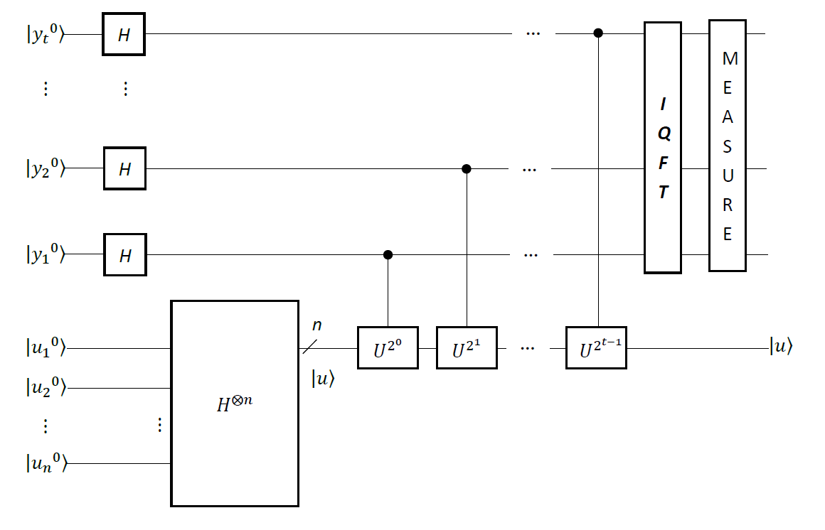

圖 6.1：計算相位的量子電路。

在圖 6.1 的左下角，第二個暫存器 ( $⨂_{j=1}^{n}\left|\left.u_{j}^{0}\right\rangle \right.$) 包含原本處於狀態 |0> 的*n 個量子位元。*量子位| *u* 1 0 > 是最高有效位元。量子位| *u n* 0 > 是最低有效位元。第二個暫存器對應的十進位值為 (| *u* 1 0 > ×2 *n* −1 ) + (| *u* 2 0 > ×2 *n* −2 ) + …+ (| *y n* 0 > ×2 *n* − *n* ）。我們如何選擇*n*取決於事物。問題在於各種實際應用程式的輸入大小。這意味著我們選擇的*n*實際上是問題的輸入位數。為了表達方便，下面的初始狀態向量為

| *ϕ*0 > = ( ) ⊗( )。 (6.1)

**6.1.1 相位估計的初始化**

在圖 6.1 中，電路首先使用 *第一個*暫存器 ( ) $⨂_{k=t}^{1}\left|\left.y_{k}^{0}\right\rangle \right.$ 上的哈達瑪變換和*第二個*暫存器 ( ) $⨂_{j=1}^{n}\left|\left.u_{j}^{0}\right\rangle \right.$ 上的另一個哈達瑪變換。第一個暫存器的疊加是 ( $\frac{1}{\sqrt{2^{t}}}$ ( $⊗_{k=t}^{1}(\left|\left.y_{k}^{0}\right\rangle \right.+\left|\left.y_{k}^{1}\right\rangle \right.))$) 。第二個暫存器的疊加是 ( $\left|\left.u\right\rangle \right.$ = $\frac{1}{\sqrt{2^{n}}}$ ( $⊗_{j=1}^{n}(\left|\left.u_{j}^{0}\right\rangle \right.+\left|\left.u_{j}^{1}\right\rangle \right.))$) 。這就是說，第二個暫存器的疊加從新的狀態向量 ( $\left|\left.u\right\rangle \right.$ = $\frac{1}{\sqrt{2^{n}}}$ ( $⊗_{j=1}^{n}(\left|\left.u_{j}^{0}\right\rangle \right.+\left|\left.u_{j}^{1}\right\rangle \right.))$)開始，由*n 個*量子組成)儲存( $\left|\left.u\right\rangle \right.$*)*所需的位元。

| *ϕ*1 > = ( ( ) ⊗( ( )

= ( ( ) ⊗( ) 。 (6.2)

**6.1.2第二寄存器疊加到相位估計的受控*U操作***

接下來，在圖 6.1 中，電路在第二個暫存器（即狀態 ( $\left|\left.u\right\rangle \right.$) ）的疊加上實現受控*U操作的應用*，其中*U*連續升到 2 的冪。因為酉算子*U的一次應用*對其特徵向量（特徵態） ( $\left|\left.u\right\rangle \right.$)的影響是 ( *U* ×|*你*> = ×| *u >)，重複應用酉算符U*對其特徵向量 (eigenstate) ( $\left|\left.u\right\rangle \right.$)的影響為

*你一*| *u* > = *U a* −1 *你*| *u* > = *U a* −1 （ ×|*你*>) = ×( *Ua* −1 |*你*>) = × × … × |*你*> = |*你*>。 (6.3)

實現一個具有特徵向量（特徵狀態）（ $\left|\left.u\right\rangle \right.$）和特徵值的受控 $e^{\sqrt{-1}×2×π×θ}$*U運算*是指，如果受控量子位元為狀態 |1>，則完成酉算符*U的一次應用*，( *U* ×|*你*> = ×|*你*>）。否則，它不會完成酉算子*U的一次應用*。

一個具有特徵向量（特徵狀態）（ $\left|\left.u\right\rangle \right.$）和特徵值的受控 $e^{\sqrt{-1}×2×π×θ}$*U運算*的重複應用是指，如果受控量子位元為狀態|1>，則完成酉算子*U的重複應用*，（ *U一個* ×|*你*> = ×|*你*>）。否則，它不會完成酉算子*U的重複應用*。

在新的狀態向量| *ϕ*1 > 在 (6.2) 中，第一個暫存器中的每個量子位元目前處於其疊加狀態。加權位置2 0處的疊加( (| *y* 1 0 > + | *y* 1 1 >))是在作為狀態( $\left|\left.u\right\rangle \right.$)的第二個暫存器的疊加上實施受控操作的受控量子位元 $U^{2^{0}}$。這給了以下新的狀態向量是

| *ϕ*2 > = ( ( ) ⊗( )

= ( ( ) ⊗( ) ⊗( ) 。 (6.4)

改變狀態的階段 | *y* 1 1 >從一(1) 變成( )。我們稱之為*相位反沖*。

接下來，在新的狀態向量 | *ϕ*2 > 在 (6.4) 中，加權位置 2 1處的疊加 ( (| *y* 2 0 > + | *y* 2 1 >))是在第二個暫存器的疊加實現受控操作的受控量子位 $U^{2^{1}}$，即狀態（ $\left|\left.u\right\rangle \right.$） 。這意味著以下新的狀態向量是

| *ϕ*3 > = ( ( ) ⊗( )

⊗( ) ⊗( ) 。 (6.5)

由於相位*反衝*，相位狀態| *y* 2 1 >從一(1) 變成( )。

接下來，在新的狀態向量 | *ϕ*3 > 在( 6.5) 中，在加權位置 2 2*處*的疊加*(* ( | y *3* 0 > + | y *3* 1 > ))透過在加權位置 2 *t* −1是透過 $U^{2^{t 1}}$ 對第二個暫存器即狀態( $\left|\left.u\right\rangle \right.$)的疊加的受控操作來實現受控操作的受控量子位元 $U^{2^{2}}$。這給了以下新的狀態向量是

| *ϕ*4 >=（ （ ）⊗ ( )⊗ …

⊗( ) ⊗( )) ⊗( )

= ( ( ) ) ⊗( ) 。 (6.6)

由於相位*反衝*，相位狀態| *Y* > 0≤ *是* ≤2*噸* −1是從一(1)變成( $e^{\sqrt{-1}×2×π×θ×Y}$)。 根據上面的描述，第二量子暫存器在計算過程中保持在狀態(| *u >)。*

**6.1.3 第一暫存器疊加的逆量子傅立葉變換到相位估計**

接下來，在圖 6.1 中，電路實現了逆**過程**第一個暫存器疊加的**量子傅立葉變換。**它將(6.6)中的新狀態向量(| *ϕ*4 >)作為其輸入狀態向量。**逆運算**的輸出狀態第一個暫存器疊加的**量子傅立葉變換為**

| *ϕ*5 > = ( ） ⊗( )

= ( ( ) ) ⊗( )

= ( ) ⊗( ) 。 (6.7)

上面的描述來看，第二量子暫存器在計算過程中仍保持在(| *u >)*狀態。根據(6.7)中的新狀態向量(| *ϕ*5 >)，|的機率幅*我*> 是

*φ我*= ×( ) 。 (6.8)

**6.1.4 理想相位估計**

| 的機率幅*i* > 只是一個幾何數列與商*q* =的總和 ${(e}^{\sqrt{-1}×2×π×(θ-\frac{i}{2^{t}})})$。一方面，如果 的值可以*θ*在第一個量子暫存器中以*θt位元*表示，則 as = 0. *y t* *yt* −1 … *y* 2 *y* 1 = ( *y t* *yt* −1 … *y* 2 *y* 1 / 2 *t* )。那麼0≤的值*θ*其實等於 ( *i* / 2 *t )* *我* ≤2*噸* 1 並且是 (1 / 2 −*t )*的整數倍。由此得出商*q*為 $e^{\sqrt{-1}×2×π×(\frac{i}{2^{t}} - \frac{i}{2^{t}})}$ == $e^{\sqrt{-1}×2×π×0}$ 1， | 的機率幅值*我*> 是 $\frac{1}{2^{t}}$ ×( $\sum_{Y=0}^{2^{t}-1}{1^{Y}}$) = $\frac{1}{2^{t}}$ ×( $\sum_{Y=0}^{2^{t}-1}{1}$) = $\frac{1}{2^{t}}$ ×2 *t* = 1 且任何其他機率幅度都消失。這是相位估計的*理想情況。*最後，在圖6.1中，完成第一暫存器疊加的量子傅立葉逆變換的輸出狀態的測量後，我們得到計算基礎狀態| *i* >成功機率為1 ( 100 %)。這表示 的值*θ*等於 ( *i* / 2 *t* )，成功機率為1 ( 100 %)。因此，我們得到成功機率為1（ 100 %）的特徵值。 ${(e}^{\sqrt{-1}×2×π×\frac{i}{2^{t}}})$

**6.1.5 實際案例中的相位估計**

另一方面，如果 的值可能無法*θ*在第一個量子暫存器中以*t位元*表示。這就是說*θ* ≠0.yt *yt* −1 … *y* 2 *y* 1 ≠( *y t* *yt* −1 … *y* 2 *y* 1 / 2 *t* )。那麼商*q*就是 $e^{\sqrt{-1}×2×π×(θ - \frac{i}{2^{t}})}$ ≠1我們可以重寫 | 的機率幅*i* > (6.8) 如下

*φ我*= × = × = × 。 (6.9)

這為測量圖 6.1 中**量子傅立葉逆變換**的輸出時的不確定性以及因此出現的不準確性提供了另一個很好的解釋。測量合適狀態的機率 |圖 6.1 中第一個暫存器上的*i > 為*

|*φ我*| 2 = × 。 (6.10)

因為| | 2 = 4× *sin* 2 ( *γ*/ 2) ，我們可以重寫 |*φ我*| (6.10) 中的2如下

|*φ我*| 2 = × = × 。 (6.11)

這是相位估計的*實際情況。*最後，在圖6.1中，完成第一暫存器疊加的量子傅立葉逆變換的輸出狀態的測量後，我們得到計算基礎狀態| *i* > 的機率為( $\frac{1}{2^{2×t}}$ × $\frac{\sin^{2}{(\frac{2×π×\left(2^{t}×θ - i\right)}{2})}}{\sin^{2}{(\frac{2×π×\left(θ - \frac{i}{2^{t}}\right)}{2})}}$）。因為 ( *i* / 2 *t* ) = ( *y t* *yt* −1 … *y* 2 *y* 1 / 2 *t* ) = 0. *y t* *yt* −1 … *y* 2 *y* 1 , ( *i* / 2 *t* ) 是 的估計值，*θ*機率為 ( $\frac{1}{2^{2×t}}$ × $\frac{\sin^{2}{(\frac{2×π×\left(2^{t}×θ - i\right)}{2})}}{\sin^{2}{(\frac{2×π×\left(θ - \frac{i}{2^{t}}\right)}{2})}}$）。因此，我們只能得到*估計的*特徵值 ${(e}^{\sqrt{-1}×2×π×\frac{i}{2^{t}}})$，其機率為( $\frac{1}{2^{2×t}}$ × $\frac{\sin^{2}{(\frac{2×π×\left(2^{t}×θ - i\right)}{2})}}{\sin^{2}{(\frac{2×π×\left(θ - \frac{i}{2^{t}}\right)}{2})}}$）。

這就是說，如果超過一個 |*φ我*| 2與零不同，則在重複執行圖 6.1 中的相位估計電路時，測量後接收到不同估計相位（特徵值）的機率非零。

**6.1.6 相位估計的性能和要求**

人們估計 酉算符*U*及其特徵向量 (| *u* >)的特徵值 ( ) 的 $e^{\sqrt{-1}×2×π×θ}$ 相位。*θ*由 6.1.4 分析，若相位值to *θ*= *θ*0. *y t* *yt* −1 … *y* 2 *y* 1 = ( *y t* *yt* −1 … *y* 2 *y* 1 / 2 *t* ) 即對第一個量子暫存器進行*t*位元二進位展開，那麼在圖 6.1 的電路中，最終測量的結果是 | *i* > 的機率為 100%。因為| *i* >是第一個量子暫存器的*t位元二進位展開，我們*以100%的機率得到相位的值*θ*等於( *i* /2t *) 。*這是*理想的*情況。

另一方面，根據6.1.5小節的分析，如果相位*θ*的值不是第一量子暫存器的*t*位元二進位展開，則最終測量的結果為 | *i* > 的機率為 ( $\frac{1}{2^{2×t}}$ × $\frac{\sin^{2}{(\frac{2×π×\left(2^{t}×θ - i\right)}{2})}}{\sin^{2}{(\frac{2×π×\left(θ - \frac{i}{2^{t}}\right)}{2})}}$）。令*Y為 0 到 2 t*範圍內的整數 −1 使得 ( *Y* / 2 *t* ) = ( *y t* *yt* −1 … *y* 2 *y* 1 / 2 *t* ) = (0. *y t* *yt* −1 … *y* 2 *y* 1 ) 是相位值的*θ*最佳*t位近似值*，且( *Y* /2 *t* ) 小於相位值*θ*。這表示差異δ=*θ* −( *Y* /2t *)*和*θ*( *Y* /2t *)之間*滿足 0≤ δ ≤（1 / 2*噸*）。我們假設圖 6.1 電路中的最終測量結果為 |*我*>.我們的目標是限制獲得*i*值的機率，使得 |*我* − *是*| > *ε*，其中*ε*是正整數，表示我們所需的誤差容許度。測量這種狀態的機率|*我*> 是

***P*** (|*我* − *是*| > *ε*)≤ $\frac{1}{2×(ε-1)}$。 (6.12)

我們假設我們想要將相位值近似*θ*到精度 2 −*t* ，也就是說，我們選擇*ε*= 2 *t* − *n* −1. 透過在圖 6.1 的電路中使用*t* = *n* + *q個量子位，我們從 (6.12) 中看出，獲得正確於此精度的近似值的機率至少為*

***P*** (|*我* − *是*|≤ *ε*) = 1− ***P*** (|*我* − *是*| > *ε*) = 1− $\frac{1}{2×(ε-1)}$

= 1− $\frac{1}{2×(2^{t-n}-1-1)}$ = 1− $\frac{1}{2×(2^{t-n}-2)}$。 （ 6.13）

相位值 *θ*精確到*t*位，成功機率至少為 1− α= 1− $\frac{1}{2×(2^{t-n}-2)}$，我們選擇

*t* = *n* + ⎡log 2 (2 + (1 / (2× α））） ⎤。 (6.14)

因為α= $\frac{1}{2×(2^{t-n}-2)}$，我們得到 α ×(2 ×(2*噸* − *n* −2)) = 1. 這就是說 2 *t* − *n* −2 = (1 / (2× *α*)) 和 2*噸* − *n* = (1 / (2× *α*)) + 2 和 log 2 (2 *t −n* ) = log 2 (2 + (1 / (2× α))) 且*t* = *n* + ⎡log 2 (2 + (1 / (2× α））） ⎤。這就是（6.14）的結果。

**6.1.7 相位估計複雜度評估**

在圖 6.1 的電路中，*第一個*暫存器 ( $⨂_{k=t}^{1}\left|\left.y_{k}^{0}\right\rangle \right.$) 的量子位元數量為*t 個量子位，第二個*暫存器 ( ) $⨂_{j=1}^{n}\left|\left.u_{j}^{0}\right\rangle \right.$ 的量子位元數量為*n 個*量子位元。因此，相位估計的空間複雜度為*O* ( *t* + *n* )個量子位元。圖 6.1 電路的*第一*階段是實現 ( *t* + *n* ) 個 Hadamard 閘。

接下來，圖 6.1 電路中的*第二階段是在第二個暫存器（即狀態 (* )）的疊加上 $\left|\left.u\right\rangle \right.$ 實現受控*U操作的應用*，其中*U*升到連續的 2 次方。 U1 ( λ*)*門為*U1* ( λ) = *U1* (lambda) = $\left(\begin{matrix}1 & 0 \\ 0 & e^{\sqrt{-1}×λ}\end{matrix}\right)$ 因為λ(lambda) 是實值。如果 的值λ等於 (2× π × *θ* ×2k −1 ) 到 1≤ *k* ≤ *t* ，則可以對1進行≤受控操作 $U^{2^{k-1}}$*k* ≤ *t* 。這就是說，完成第二階段的總成本是實施*t* *U1* ( λ) 門。

接下來，圖 6.1 電路中的*第三*階段是在第一個暫存器的疊加加實現量子傅立葉逆變換。完成逆量子傅立葉變換的總成本是實現*O* ( *t* 2 ) 個量子閘。最後讀出量子傅立葉逆變換疊加在第一個暫存器上的輸出狀態，實現一次測量。因為根據上面的陳述，完成相位估計的總成本是*O* ( *t* 2 + *n* ) 個量子閘，所以相位估計的時間複雜度是*O* ( *t* 2 + *n* ) 個量子閘。

**6.2 計算 a (2 2 ×2 2 ) 酉矩陣*U*具有 (2 2 ×1）特徵向量| *u* > 相位估計**

我們使用圖 6.2 的電路來計算a (2 2 ×2 2 ) 酉矩陣

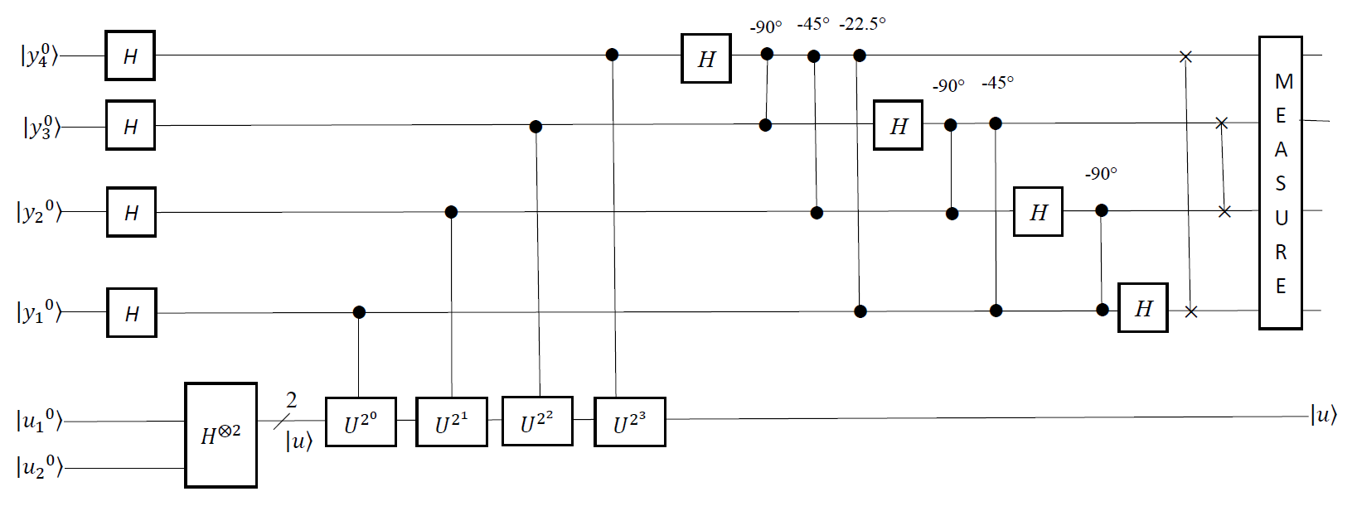

圖6. 2 ：計算a ( 2 2 ×2 2 ) 酉矩陣*U*具有 (2 2 ×1）特徵向量|*你*>。

*U*與 (2 2 ×1）特徵向量|*你*>。它使用兩個量子暫存器。在圖 6.2 的左上角，第一個暫存器 ( $⨂_{k=4}^{1}\left|\left.y_{k}^{0}\right\rangle \right.$) 包含*四個*原本處於狀態 |0> 的量子位元。量子位| *y* 4 0 > 是最高有效位元。量子位| *y* 1 0 > 是最低有效位元。第一個暫存器對應的十進位值為 (| *y* 4 0 > ×2 4 −1 ) + (| *y* 3 0 > ×2 3 −1 ) + (| *y* 2 0 > ×2 2 −1 ) + (| *y* 1 0 > ×2 1 −1 ）。在圖 6.2 的左下角，第二個暫存器 ( $⨂_{j=1}^{2}\left|\left.u_{j}^{0}\right\rangle \right.$) 包含*兩個*原本處於狀態 |0> 的量子位元。量子位| *u* 1 0 > 是最高有效位元。量子位| *u* 2 0 > 是最低有效位元。第二個暫存器對應的十進位值為(| *u* 1 0 > ×2 2 −1 ) + (| *u* 2 0 > ×2 2 −2 )。為了表達方便，下面的初始狀態向量為

| *ϕ*0 > = ( ) ⊗( )。 (6.15)

**6.2.1 初始化量子暫存器來計算 a (2 2 ×2 2 ) 酉矩陣*U*具有 (2 2 ×1）特徵向量| *u* > 相位估計**

**IBM**量子電腦中具有*32個*量子位元的Open QASM*模擬器的*後端。該程式是計算 a (2 2 ×2 2 ) 酉矩陣*U*具有 (2 2 ×1）特徵向量| *u* > 相位估計。圖 6.3 是清單 6.1 程式對應的量子電路，是實現圖 6.2 的量子電路來計算 a (2 2 ×2 2 ) 酉矩陣*U*具有 (2 2 ×1）特徵向量| *u* > 相位估計。

|  |
| --- |
| 1. 開放QASM 2.0； 2. 包括“qelib1.inc”； 3. qreg q[6]; 4. 克雷格c[4]； |

清單 6.1：計算 a (2 2 ×2 2 ) 酉矩陣*U*具有 (2 2 ×1）特徵向量| *u* > 相位估計。

聲明“OPENQASM 2.0；”清單 6.1 的第一行指出程式是用 Open QASM 2.0 版本編寫的。接下來，語句「 include」qelib1.inc」； 」 清單6.1的第二行是繼續解析檔案「 q elib1.inc」 ，就好像該檔案的內容被貼到 include 語句的位置，其中檔案「 q elib1.inc 」是**Quantum Experience (QE) 標準標頭**，且路徑是相對於目前工作指定的 目錄。

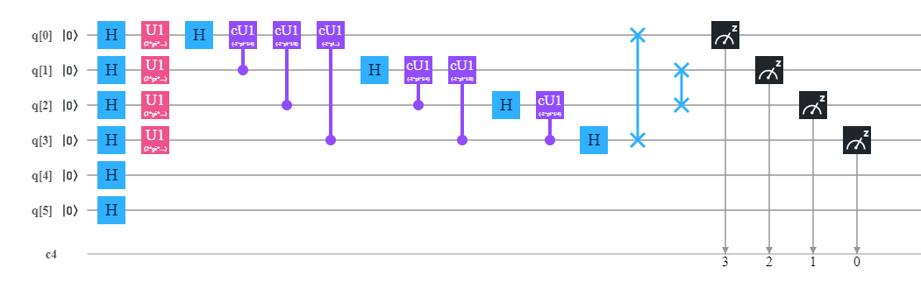

圖 6.3：實現圖 6.2 的量子電路來計算 a (2 2 ×2 2 ) 酉矩陣*U*具有 (2 2 ×1）特徵向量| *u* > 相位估計。

然後，語句「qreg q[6] ;清單6.1第三行是聲明程式中有六個*量子*位元。在圖6.3的左上角，六個量子位元依序為q[0]、q[1]、q[2]、q[3]、q[4]和q[5]。每個量子位元的初始值被設定為狀態|0>。我們利用四個量子位元q[0]、q[1]、q[2]和q[3]分別對四個量子位元|進行編碼。 *y* 4 >, | *y* 3 >, | *y* 2 > 和| *y* 1 > 在圖 6.2 中。我們用兩個量子比特q[4]和q[5]分別編碼兩個量子位元| *u* 1 > 和 | *u* 2 > 圖 6.2 中。為了方便我們解釋，q[k] 0代表 0≤ *k* ≤5 是表示q[k]的值為0，q[k] 1為0≤ *k* ≤5 表示q[k]的值1。因為量子比特| *y* 4 0 > 是最高有效位元和量子位元| *y* 1 0 > 是最低有效位，量子位| q[0] 0 > 是最高有效位，量子位|q[3] 0 > 是最低有效位。圖 6.3 中第一個暫存器對應的十進位值為 (|q[0] 0 > ×2 4 −1 ) + (|q[1] 0 > ×2 3 −1 ) + (|q[2] 0 > ×2 2 −1 ) + (|q[3] 0 > ×2 1 −1 )。

接下來，語句“creg c[4] ;”清單6.1的第四行是聲明程序中有四個經典位。在圖6.3的左下角，四個經典位依序為c[0]、c[1]、c[2]和c[3]。每個經典位元的初始值設定為零 (0)。為了方便我們解釋，c[k] 0代表 0≤ *k* ≤3 是表示c[k]的值0，c[k] 1表示0≤ *k* ≤3 表示c[k]的值1。四個初始經典位元 c[3] 0 c[2] 0 c[1] 0 c[0] 0對應的十進位值為2 3 ×c[3] 0 + 2 2 ×c[2] 0 + 2 1 ×c[1] 0 + 2 0 ×c[0] 0 。這顯示經典位 c[3] 0是最高有效位，經典位 c[0] 0是最低有效位。為了方便我們解釋，我們可以重寫初始狀態向量 |圖 6.2 中 (6.15) 中的*ϕ*0 > = ( ) ⊗( ) 如下

| *ϕ*0 > = |q[0] 0 > |q[1] 0 > |q[2] 0 > |q[3] 0 > |q[4] 0 > |q[5] 0 >。 (6.16)

**6.2.2 疊加量子暫存器來計算 a (2 2 ×2 2 ) 酉矩陣*U*具有 (2 2 ×1）特徵向量| *u* > 相位估計**

電路的第一級是實現 一個 在*第一個*暫存器 ( ) $⨂_{k=4}^{1}\left|\left.y_{k}^{0}\right\rangle \right.$ 上使用四個 Hadamrad 閘進行 Hadamard 變換，在*第二個*暫存器 ( ) $⨂_{j=1}^{2}\left|\left.u_{j}^{0}\right\rangle \right.$ 上使用兩個 Hadamrad 閘進行另一個 Hadamard 轉換。 六個語句“ *hq* [0];”、“hq[1];”、“hq[2];”、“hq[3];”、“hq[4];”和“總部[5]；”清單 6.1 的第五行*到清單 6.1 的第十行是*在第一個暫存器和第二個暫存器上實作*六個Hadamrad 閘*。他們在圖 6.3 的第一個時隙中完成每個Hadamrad 閘，並執行圖 6.2電路的第一階段。

|  |
| --- |
| **清單 6.1 繼續…**  //在兩個暫存器上實作哈達瑪變換。   1. 總部[0]； 2. 總部[1]； 3. 總部[2]； 4. 總部[3]； 5. 總部[4]； 6. 總部[5]； |

第一個暫存器的疊加是 ( $\frac{1}{\sqrt{2^{4}}}$ ( $⊗_{k=4}^{1}(\left|\left.y_{k}^{0}\right\rangle \right.+\left|\left.y_{k}^{1}\right\rangle \right.))$) = ( $\frac{1}{\sqrt{2^{4}}}$ ( $⊗_{a=0}^{3}(\left|\left.{q\left[a\right]}^{0}\right\rangle \right.+\left|\left.{q\left[a\right]}^{1}\right\rangle \right.))$) 。第二個暫存器的疊加是 ( $\left|\left.u\right\rangle \right.$ = $\frac{1}{\sqrt{2^{2}}}$ ( $⊗_{j=1}^{2}(\left|\left.u_{j}^{0}\right\rangle \right.+\left|\left.u_{j}^{1}\right\rangle \right.))$ = $\frac{1}{\sqrt{2^{2}}}$ ( $⊗_{b=4}^{5}(\left|\left.{q\left[b\right]}^{0}\right\rangle \right.+\left|\left.{q\left[b\right]}^{1}\right\rangle \right.))$) 。這就是說，第二個暫存器的疊加從新的狀態向量開始 ( $\left|\left.u\right\rangle \right.$ = $\frac{1}{\sqrt{2^{2}}}$ ( $⊗_{j=1}^{2}(\left|\left.u_{j}^{0}\right\rangle \right.+\left|\left.u_{j}^{1}\right\rangle \right.$ = $\frac{1}{\sqrt{2^{2}}}$ ( $⊗_{b=4}^{5}(\left|\left.{q\left[b\right]}^{0}\right\rangle \right.+\left|\left.{q\left[b\right]}^{1}\right\rangle \right.))$)並包含儲存 ( ) 所需的 $\left|\left.u\right\rangle \right.$*兩個量子位元*。新的狀態向量 ( ) 是 $\left|\left.u\right\rangle \right.$*U*的本徵態（特徵向量） 。因此，這給出了以下新的狀態向量是

| *ϕ*1 > = ( ( ) ⊗( ( )

= ( ( ) ⊗( )

=（ （ ⊗( ( )

=（ （ ⊗( ) 。 (6.17)

**6.2.3 對第二個暫存器進行疊加的受控*U*運算以確定 a (2 2 ×2 2 ) 酉矩陣*U*具有 (2 2 ×1）特徵向量| *u* > 相位估計**

在新的狀態向量| *ϕ*1 > 在 (6.17) 中，第一個暫存器中的每個量子位元目前處於其疊加狀態。第一個暫存器的值從由狀態( $⨂_{k=4}^{1}\left|\left.y_{k}^{0}\right\rangle \right.$)編碼的狀態()(零) $⨂_{a=0}^{3}\left|\left.{q[a]}^{0}\right\rangle \right.$ 到由狀態()編碼的狀態( $⨂_{k=4}^{1}\left|\left.y_{k}^{1}\right\rangle \right.$) (十五 $⨂_{a=0}^{3}\left|\left.{q[a]}^{1}\right\rangle \right.$) 。圖6.2的電路可以精確地估計十六個相位。這就是說，第一個具有四個量子位元的暫存器可以精確地表示十六個相位。十六個階段依序為 (0 / 2 4 )、(1 / 2 4 )、(2 / 2 4 )、(3 / 2 4 )、(4 / 2 4 )、(5 / 2 4 )、(6 / 2 4 )、(7 / 2 4 )、(8 / 2 4 )、(9 / 2 4 )、(10 / 2 4 )、(11 / 2 4 )、(12 / 2 4 )、(13 / 2 4 )、(14 / 2 4 ) 和 (15 / 2 4 )。對應的十六個相位角依序為（2× π ×0 / 2 4 ), (2× π ×1 / 2 4 ), (2× π ×2 / 2 4 ), (2× π ×3 / 2 4 ), (2× π ×4 / 2 4 ), (2× π ×5 / 2 4 ), (2× π ×6 / 2 4 ), (2× π ×7 / 2 4 ), (2× π ×8 / 2 4 ), (2× π ×9 / 2 4 ), (2× π ×10 / 2 4 ), (2× π ×11 / 2 4 ), (2× π ×12 / 2 4 ), (2× π ×13 / 2 4 ), (2× π ×14 / 2 4 ) 和 (2× π ×15 / 2 4 )。

假設我們正在嘗試確定特徵值 90 °。這就是說，酉算子*U的一次應用*對其特徵向量（特徵態） ( $\left|\left.u\right\rangle \right.$)的影響是 ( *U* ×|*你*> = ×|*你*> = ×|*你*>）。因此，重複應用酉算符*U*對其特徵向量 (eigenstate) ( $\left|\left.u\right\rangle \right.$)的影響為

*你一*|*你*>= |*你*>= ×|*你*>。 (6.18)

(| q[3] 0 > + | q[3] 1 >)) 在加權位置 2 0編碼的疊加( (| *y* 1 0 > + | *y* 1 1 >))是受控量子在第二個暫存器的疊加上 $\left|\left.u\right\rangle \right.$ 實現受控操作的位，即狀態( $U^{2^{0}}$) 。類似地，在加權位置 2 1處以 ( | q[2] 0 > + | q[2] 1 >)) 編碼的疊加 ( ( | *y* 2 0 > + | *y* 2 1 >))是在第二個暫存器的疊加上實現受控操作的受控量子位， $U^{2^{1}}$ 即狀態 ( $\left|\left.u\right\rangle \right.$) 。接下來，在加權位置 2 2處由 ( (| q[1] 0 > + | q[1] 1 > )) 編碼的疊加( (| *y* 3 0 > + | *y* 3 1 >))是在第二個暫存器的疊加上實現受控操作的受控量子位，即狀態 ( ) 。接下來，在加權位置 2 3處以 ( (| q[0] 0 > + | q[0] 1 > )) 編碼的疊加( (| *y* 4 0 > + | *y* 4 1 >))是在第二個暫存器的疊加上實現受控操作的受控量子位， $U^{2^{3}}$ 即狀態 ( $\left|\left.u\right\rangle \right.$) 。

*第 11*行到*第 14行的四個*語句是「u1(2*pi*4/16*1) q[3];」、「u1(2*pi*4/16*2) q [2] ;”, “u1(2*pi*4/16*4) q[1];”和“u1(2*pi*4/16*8) q[0];”。他們將（6.17）中的新狀態向量（ | *ϕ*1 >）作為輸入

|  |
| --- |
| **清單 6.1 繼續…**  //對第二個暫存器的疊加實作受控*U操作。*   1. u1(2*pi*4/16*1) q[3]; 2. u1(2*pi*4/16*2) q[2]; 3. u1(2*pi*4/16*4) q[1]; 4. u1(2*pi*4/16*8) q[0]; |

狀態向量，並在圖 6.3 的*第二時隙和*圖 6.2 的*第二階段中的*第二個暫存器的疊加上實現每個受控*U操作*。他們警戒狀態的階段| *y* 1 1 > (|q[3] 1 >) 從一 (1) 變成 ( ) = ( ) 。他們警戒狀態的階段| *y* 2 1 > (|q[2] 1 >) 從一 (1) 變成 ( ) = ( ) 。他們警戒狀態的階段| *y* 3 1 > (|q[1] 1 >) 從一 (1) 變為 ( ) = ( )並警戒狀態 | 的階段*y* 4 1 > (|q[0] 1 >) 從一 (1) 變成 ( ) = ( ) 。這給了以下新的狀態向量是

| *ϕ*2 > = ( ( )⊗ ( )⊗

( )⊗ ( )) ⊗( )

= ( ( )⊗ ( )⊗

( )⊗ ( )) ⊗( )

= ( ( )⊗ ( )⊗

( )⊗ ( )) ⊗( )

= ( ( ) ) ⊗( ) 。 (6.19)

上面的描述，第二量子暫存器在計算過程中保持在狀態(| *u >)。*由於相位*反衝*，相位狀態| *Y* > 0≤ *是* ≤2 4 −1是從一(1)變成( )。在(6.19)中的狀態向量(| *ϕ*2 >)中，它包含從狀態|0>到狀態|15>的十六個相位角。前八個相位角為（90° ×0 = 0 °), (90° ×1 = 90 °), (90° ×2 = 180 °), (90° ×3 = 270 °), (90° ×4 = 360 °= 0 °), (90° ×5 = 450 °= 90 °), (90° ×6 = 540 °= 180 °) 和 (90° ×7 = 630 °= 270 °）。最後八個相位角是（90° ×8 = 720 °= 0 °), (90° ×9 = 810 °= 90 °), (90° ×10 = 900 °= 180 °), (90° ×11 = 990 °= 270 °), (90° ×12 = 1080 °= 0 °), (90° ×13 = 1170 °= 90 °), (90° ×14 = 1260 °= 180 °) 和 (90° ×15 = 1350 °= 270 °）。相位角旋轉回其起始值 0° *四次*。

**6.2.4 第一個暫存器疊加的量子傅立葉逆變換計算 a (2 2 ×2 2 ) 酉矩陣*U*具有 (2 2 ×1）特徵向量| *u* > 相位估計**

狀態向量( | *ϕ*2 > )中儲存的隱藏模式和資訊是其相位角旋轉回其起始值0° *四次*。這意味著每十六個相位角的週期數為*四*，頻率等於*四* (16 / 4) .清單 6.1 中*第 15*行到*第 26行*的 12 個語句

|  |
| --- |
| **清單 6.1 繼續…**  //在第一個暫存器的疊加上實作一個逆量子傅立葉變換。   1. 總部[0]； 2. cu1(-2*pi*1/4) q[1],q[0]; 3. cu1(-2*pi*1/8) q[2],q[0]; 4. cu1(-2*pi*1/16) q[3],q[0]; 5. 總部[1]； 6. cu1(-2*pi*1/4) q[2],q[1]; 7. cu1(-2*pi*1/8) q[3],q[1]; 8. 總部[2]； 9. cu1(-2*pi*1/4) q[3],q[2]; 10. 總部[3]； 11. 交換q[0],q[3]； 12. 交換q[1],q[2]； |

*第三個*時隙到*第十四個*時隙的每個量子操作。他們實際上實現了在圖 6.2 中第一個暫存器的疊加上完成**逆量子傅立葉變換**的每個量子操作。他們將（6.19）中的狀態向量（ | *ϕ*2 > ）作為輸入狀態向量。由於**逆量子傅立葉變換有效地將第一個暫存器的狀態轉換為***週期訊號成分頻率*的疊加，因此它們產生以下狀態向量

| *ϕ*3 > = ( ） ⊗( )

= ( ( ) ) ⊗( )

= ( ) ) ⊗( ) 。 (6.20)

**6.2.5 讀取量子結果以計算出 a (2 2 ×2 2 ) 酉矩陣*U*具有 (2 2 ×1）特徵向量| *u* > 相位估計**

最後，四個語句“measure q[0] -> c[3];”、“measure q[1] -> c[2];”、“measure q[2] -> c[1];”和“測量 q[3] -> c[0]；”清單 6.1 中的*第 27*行到*第 30行*實現了測量。他們測量逆量子傅立葉變換的輸出狀態到圖 6.3 和圖 6.2 中第一個暫存器的疊加。也就是說，它們測量第一個暫存器的四個量子位元q[0]、q[1]、q[2] 和q[3]，並透過覆蓋四個經典位元c[3]、c[ 來記錄測量結果。

|  |
| --- |
| **清單 6.1 繼續…**  //完成第一個暫存器的測量。   1. 測量 q[0] -> c[3]； 2. 測量 q[1] -> c[2]； 3. 測量 q[2] -> c[1]； 4. 測量 q[3] -> c[0]； |

**IBM量子電腦**的32個量子位元的後端*模擬器中*，我們使用「run」指令來執行清單6.1中的程式。測量結果如圖 6.4 所示。從圖 6.4 中，我們得到計算基礎狀態 0100 (c[3] = 0 = q[0] = |0>, c[2] = 1 = q[1] = |1>, c[1] = 0 = q[2] = |0> 和c[0] = 0 = q[3] = |0>) 的機率為100%。這就是說 的值*θ*等於(4 / 16)。因此，我們得到a (2 2 ×2 2 ) 酉矩陣*U*具有 (2 2 ×1）特徵向量| *u* > 等於 ( $e^{\sqrt{-1}×2×π×\frac{4}{2^{4}}}$) 的機率為 100%。

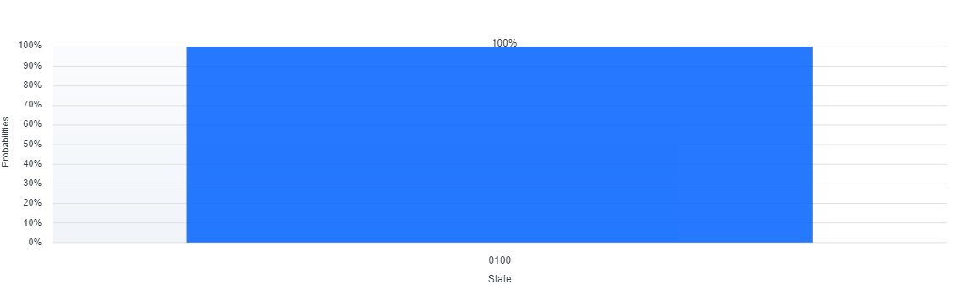

圖 6.4：計算基礎狀態 0100 的機率為 100%。

**相位估計實際應用中任意*n位輸入的決策問題的量子計數***

決策*問題是在任何n位*輸入上只有兩個可能的輸出（是或否）的問題。決策問題中的輸出「是」是解決方案的數量不為零，決策問題中的另一個輸出「否」是解決方案的數量為零。解決任意*n*位輸入的決策問題相當於解決一個有趣的問題 任何*n*位輸入都來自未排序的資料庫，包括2 *n* 項目，每個項目有*n*位 有多少項滿足任何給定條件以及 我們想找出解的數量。如果解決方案的數量不等於零，則決策問題的輸出為“是” 任意*n*位輸入。否則，決策問題的輸出為“否” 任意*n*位輸入。

任意*n*位輸入的決策問題的常見表述如下。對於任何給定的神諭函數*O f* ： { *u* 1 *u* 2 … *聯合國*1*聯合國*− | ∀ *你j* ∈{0, 1} 為 1≤ *j* ≤ *n* } →{0, 1} ，其定義域為 { *u* 1 *u* 2 … *聯合國*1*聯合國*− | ∀ *你j* ∈{0, 1} 為 1≤ *j* ≤ *n* } ，其範圍為{0, 1}。任意*n位輸入的*決策問題是詢問其域中有多少元素滿足條件*O f* ( *u* 1 *u* 2 … *u n* −1 *u n* ) = *1 。​*​*​*​ … *u n* −1 *u n* ) 具有真值 (1) 不等於 0，則對於任意*n*位輸入的決策問題，輸出為「是」。否則，對於任意*n位輸入*的決策問題，輸出為「否」 。

**6.3.1表示決策域的二元搜尋樹 *n*位任意輸入的問題**

一個 *樹*是一個或多個節點的有限集合，其中有一個專門指定的節點稱為根*，*其餘節點被分割為*v* ≥0 個不相交的集合*T* 1 , …, *T v* ，其中每個集合都是一棵樹。 *T* 1 , …..., *T v*稱為根的子樹。一個 *二進位* *樹*是有限的節點集，它要麼為空，要麼包含一個根和兩個不相交的二元樹，稱為*左*子樹和*右子*樹。

對於任何給定的神諭函數*O f* ： { *u* 1 *u* 2 … *聯合國*1*聯合國*− | ∀ *你j* ∈{0, 1} 為 1≤ *j* ≤ *n* } →{0, 1} ，其定義域為{ *u* 1 *u* 2 … *聯合國*1*聯合國*− | ∀ *你j* ∈{0, 1} 為 1≤ *j* ≤ *n* } ，其範圍為{0, 1} 。任意*n位輸入的*決策問題是詢問其域中有多少元素滿足條件*O f* ( *u* 1 *u* 2 … *u n* −1 *u n* ) 具有真值 (1)。我們使用圖6.5的二元樹來表示域的*結構*{ *u* 1 *u* 2 … *聯合國*1*聯合國*− | ∀ *你j* ∈{0, 1} 為 1≤ *j* ≤ *n* } 。在圖6.5的二元樹中，一個節點代表{ *u* 1 *u* 2中的一個元素的一位 … *聯合國*1*聯合國*− | ∀ *你j* ∈{0, 1} 為 1≤ *j* ≤ *n* } 。圖6.5中二元樹的根是*u* 1 。每個節點*左分支*的值代表對應位的值等於零（0），每個節點*右邊*分支的值代表對應位的值等於一（1） 。由於每個節點的左分支的值都小於每個節點的右分支的值，因此我們將其視為圖6.5中的二元樹 作為二元搜尋樹。

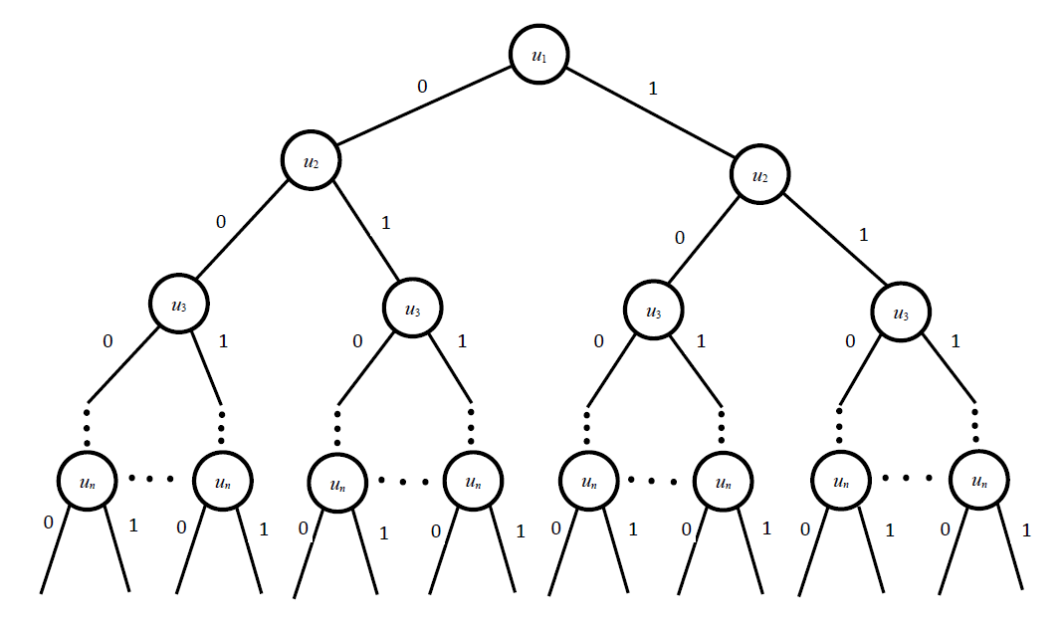

圖 6.5： 一種二元搜尋樹，用來表示任意*n位輸入的決策*問題的域。

圖6.5二元搜尋樹 包括2 *n*個子樹，每個子樹編碼{ *u* 1 *u* 2 … *聯合國*1*聯合國*− | ∀ *你j* ∈{0, 1} 為 1≤ *j* ≤ *n* } 。例如，第一個子樹( *u* 1 )-- 0 --( *u* 2 )-- 0 -- …( *u n* -1 )-- 0 --( *u n* )-- 0 --編碼第一個元素{ *u* 1 0 *2* 0 … *u n* −1 0 *u n* 0 } 。第二個子樹( *u* 1 )-- 0 --( *u* 2 )-- 0 -- …( *u n* -1 )-- 0 --( *u n* )-- 1 --編碼第二個元素{ *u* 1 0 *u* 2 0 … *u n* −1 0 *u n* 1 }。最後一個子樹( *u* 1 )-- 1 --( *u* 2 )-- 1 -- …( *u n* -1 )-- 1 --( *u n* )-- 1 --編碼最後一個元素{ *u* 1 1 *u* 2 1 … *u n* −1 1 *u n* 1 }。

**6.3.2 決策求解流程圖 *n*位任意輸入的問題**

圖6.6是解決任意*n*位輸入的決策問題的流程圖。在執行第一條語句*S* 1時，它會設定*u* 1 *u* 2的初始值 … *u n* −1 *u n*為零(0)。接下來，在執行*第二條*語句*S* 2時，判斷是否*O f* ( *u* 1 *u* 2 … *u n* −1 *u n* ) 是否具有真值 (1)。如果它傳回真值，則在執行*第三條*語句*S* 3時，它會產生輸出「yes」。接下來，在執行*第四條*語句*S* 4時，它執行一個「End」指令來終止解決任意*n位*輸入的決策問題的處理。否則，在執行*第五條*語句*S* 5時，它會增加*u* 1 *u* 2的值 … *u n* −1 *u n* .接下來，執行*第六條*語句*S* 6時，判斷*u* 1 *u* 2的值是否為 … *u n* −1 *u n*是否大於2 *n 。*如果它傳回真值，則在執行*第七條*語句*S* 7時，它會產生輸出「否」。接下來，在執行*第八條*語句*S* 8時，它執行一個「End」指令來終止解決任意*n位*輸入的決策問題的處理。否則，請轉到語句*S* 2並繼續執行語句*S* 2 。

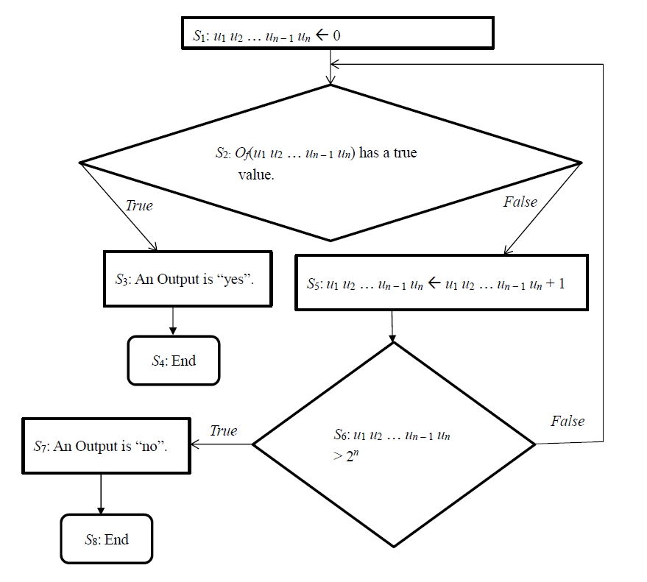

圖6.6 ：解決任意*n*位輸入的決策問題的邏輯流程圖。

**6.3.3 解決決策的幾何解釋 *n*位任意輸入的問題**

圖6.5編碼中的二元搜尋樹 {*你*1*你*2 … *聯合國*1*聯合國*− | ∀ *你j* ∈{0, 1} 為 1≤ *j* ≤ *n } 這是任意n位*輸入的決策問題的域。我們假設初始狀態向量( $\left|\left.ϕ_{0}\right\rangle \right.$)為( ${}_{j=1}^{n}\left|\left.u_{j}^{0}\right\rangle \right.$) 。我們開始利用 一個 對初始狀態向量( $\left|\left.ϕ_{0}\right\rangle \right.$)即暫存器( ${}_{j=1}^{n}\left|\left.u_{j}^{0}\right\rangle \right.$)進行Hadamard變換( ${}_{j=1}^{n}H$) 。寄存器的疊加是

$\left|\left.ϕ_{1}\right\rangle \right.$ = $\frac{1}{\sqrt{2^{n}}}$ ( $⊗_{j=1}^{n}(\left|\left.u_{j}^{0}\right\rangle \right.+\left|\left.u_{j}^{1}\right\rangle \right.))$. ( 6.21 )

新的狀態向量r ( $\left|\left.ϕ_{1}\right\rangle \right.$)對圖 6.5 中的每個子樹進行編碼，每個子樹的幅度為 ( $\frac{1}{\sqrt{2^{n}}}$)。這就是說，它將域的每個元素編碼為任意*n*位輸入的決策問題。

在 (6.21) 中的狀態向量( ) $\left|\left.ϕ_{1}\right\rangle \right.$ 中，滿足*O f* ( *u* 1 *u* 2 … *u n* −1 *u n* ) 具有真值 (1)稱為*標記*狀態，而不會產生解的狀態稱為*未標記*狀態。 我們假設*N*等於2 *n* 。我們也假設在(6.21)中的狀態向量( $\left|\left.ϕ_{1}\right\rangle \right.$)中， *S*代表解的數量且( *N* − *)* 代表任意*n位*輸入的決策問題的非解數。我們建構兩個由均勻分佈的計算基礎狀態組成的疊加

$\left|\left.φ\right\rangle \right.$ = $\frac{1}{\sqrt{N-S}}$ ( $\sum_{O_{f}\left(u_{1} u_{2} ⋯ u_{n}\right)=0}{\left|\left.u_{1} u_{2} ⋯ u_{n}\right\rangle \right.}$), (6.22 )

$\left|\left.λ\right\rangle \right.$ = $\frac{1}{\sqrt{S}}$ ( $\sum_{O_{f}\left(u_{1} u_{2} ⋯ u_{n}\right)=1}{\left|\left.u_{1} u_{2} ⋯ u_{n}\right\rangle \right.}$)。 ( 6.23 )

和 $\left|\left.λ\right\rangle \right.$ 的內積 $\left|\left.φ\right\rangle \right.$ 等於 0，且 $\left|\left.φ\right\rangle \right.$ 和的長度 $\left|\left.λ\right\rangle \right.$ 等於 1， $\left|\left.φ\right\rangle \right.$ 因此 和構成如圖 $\left|\left.λ\right\rangle \right.$ 6.7所示的二維希爾伯特空間的正交基底。圖6.7中， *D*點是二維希爾伯特空間的原點*，*座標為(0, 0)。

狀態向量 6.21 中的( $\left|\left.ϕ_{1}\right\rangle \right.$)可以表示為圖6.7的二維希爾伯特空間中( $\left|\left.φ\right\rangle \right.$) 和( $\left|\left.λ\right\rangle \right.$)的線性組合，如下所示

$\left|\left.ϕ_{1}\right\rangle \right.$ = $\frac{1}{\sqrt{N}}$ ( $\sum_{O_{f}\left(u_{1} u_{2} ⋯ u_{n}\right)=0}{\left|\left.u_{1} u_{2} ⋯ u_{n}\right\rangle \right.}$ + $\sum_{O_{f}\left(u_{1} u_{2} ⋯ u_{n}\right)=1}{\left|\left.u_{1} u_{2} ⋯ u_{n}\right\rangle \right.}$)

= （ $\frac{\sqrt{N-S}}{\sqrt{N}}\left|\left.φ\right\rangle \right.$ + $\frac{\sqrt{S}}{\sqrt{N}}\left|\left.λ\right\rangle \right.$)。 ( 6.24 )

由 ( 6.24 ) 可知( ) 在圖 $\left|\left.ϕ_{1}\right\rangle \right.$ 6.7的二維希爾伯特空間中的座標為( $\frac{\sqrt{N-S}}{\sqrt{N}}$, $\frac{\sqrt{S}}{\sqrt{N}}$） 並且與( $\left|\left.ϕ_{1}\right\rangle \right.$)和( ) $\left|\left.φ\right\rangle \right.$ 之間的角度(用()表示)嚴格 $\frac{θ}{2}$ 相關，如圖6.7所示。 *B*點是( $\left|\left.ϕ_{1}\right\rangle \right.$)的座標點。

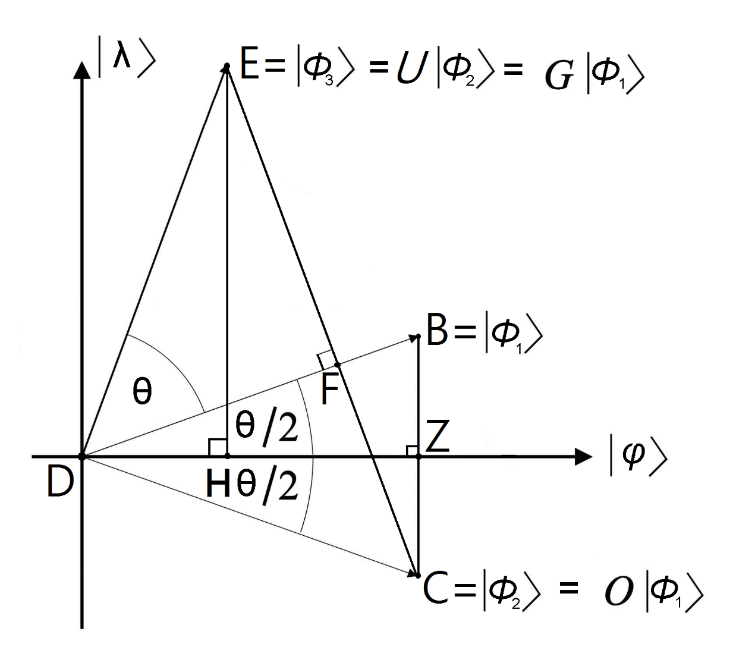

圖6.7：使用由( $\left|\left.φ\right\rangle \right.$) 和( $\left|\left.λ\right\rangle \right.$)跨越的二維希爾伯特空間中的任何*n*位輸入解決決策問題的幾何解釋。

在第三章介紹的量子搜尋演算法中，Oracle *O*將答案的機率幅度乘以−1 ，並保持任何其他幅度不變。我們使用 Oracle *O*對 (6.21) 中的狀態向量 ( ) 進行運算 $\left|\left.ϕ_{1}\right\rangle \right.$，得到新的狀態向量 $\left|\left.ϕ_{2}\right\rangle \right.$ = *O* ( $\left|\left.ϕ_{1}\right\rangle \right.$) ，可以表示為圖 2 的二維希爾伯特空間中( $\left|\left.φ\right\rangle \right.$) 和( $\left|\left.λ\right\rangle \right.$)的線性組合6.7如下

$\left|\left.ϕ_{2}\right\rangle \right.$ = （ $\frac{\sqrt{N-S}}{\sqrt{N}}\left|\left.φ\right\rangle \right.$ + $(-\frac{\sqrt{S}}{\sqrt{N}}\left|\left.λ\right\rangle \right.)$)。 ( 6.25 )

由( 6.25 )可知， ( ) 在圖 $\left|\left.ϕ_{2}\right\rangle \right.$ 6.7的二維希爾伯特空間中的座標為( $\frac{\sqrt{N-S}}{\sqrt{N}}$, $-\frac{\sqrt{S}}{\sqrt{N}}$) ，如圖 6.7 所示。 *C*點是( $\left|\left.ϕ_{2}\right\rangle \right.$)的座標點。 ( $\left|\left.ϕ_{2}\right\rangle \right.$) 和( $\left|\left.φ\right\rangle \right.$)之間的角度為 實際上等於圖6.7所示的( $\frac{θ}{2}$) 。 Oracle *O*相當於 $\left|\left.φ\right\rangle \right.$ 圖 6.7 的二維幾何解釋中關於軸的反射。因為圖6.7中*Z*點是直線的交點 $\overline{BC}$ 和軸 $\left|\left.φ\right\rangle \right.$ 當它們互相垂直時，我們得到它的座標為( $\frac{\sqrt{N-S}}{\sqrt{N}}$, 0)。

在第三章介紹的量子搜尋演算法中，酉算符*U*是關於平均值的逆。 Grover 運算子G*由索引暫存器上的兩個變換組成*，即*U*和*O。*我們應用酉算符*U*對式 (6.25) 中的狀態向量 ( $\left|\left.ϕ_{2}\right\rangle \right.$) 來運算，得到新的狀態向量 $\left|\left.ϕ_{3}\right\rangle \right.$ = *U* ( $\left|\left.ϕ_{2}\right\rangle \right.$) = ( *U* )( *O* ) ( $\left|\left.ϕ_{1}\right\rangle \right.$) = *G* ( $\left|\left.ϕ_{1}\right\rangle \right.$) 。新的狀態向量 ( $\left|\left.ϕ_{3}\right\rangle \right.$) 可以表示為圖6.7的二維希爾伯特空間中( $\left|\left.φ\right\rangle \right.$) 和( $\left|\left.λ\right\rangle \right.$)的線性組合，如下所示

$\left|\left.ϕ_{3}\right\rangle \right.$ = （ $\frac{\sqrt{N-S}}{\sqrt{N}}$ ×( $\frac{N-4×S}{N}$) $\left|\left.φ\right\rangle \right.$ + $\frac{\sqrt{S}}{\sqrt{N}}$ ×( $\frac{3×N-4×S}{N}$) $\left|\left.λ\right\rangle \right.$)。 ( 6.26 )

由 ( 6.26 )可知( ) 在圖 $\left|\left.ϕ_{3}\right\rangle \right.$ 6.7的二維希爾伯特空間中的座標為( $\frac{\sqrt{N-S}}{\sqrt{N}}$ ×( $\frac{N-4×S}{N}$), $\frac{\sqrt{S}}{\sqrt{N}}$ ×( $\frac{3×N-4×S}{N}$) )並如圖 6.7 所示。 *E*點是( $\left|\left.ϕ_{3}\right\rangle \right.$)的座標點。 ( $\left|\left.ϕ_{3}\right\rangle \right.$) 和( $\left|\left.ϕ_{1}\right\rangle \right.$)之間的角其實等於(*θ* ）如圖6.7所示。圖 6.7 中的酉算符*U* （關於平均值的反轉）反映了其輸入狀態( $\left|\left.ϕ_{2}\right\rangle \right.$) 圖 6.7 的二維幾何解釋中的( $\left|\left.ϕ_{1}\right\rangle \right.$) 到( ) $\left|\left.ϕ_{3}\right\rangle \right.$。在圖6.7中，點F*是*直線的交點 $\overline{EC}$ 和線 $\overline{DB}$ 其中它們彼此垂直，點H*是*直線的交點 $\overline{EH}$ 和軸 $\left|\left.φ\right\rangle \right.$ 其中它們彼此垂直。

**6.3.4 確定幾何解釋中 Grover 算子的矩陣來解決策 *n*位任意輸入的問題**

由圖6.7中， *B*點為 ( $\frac{\sqrt{N-S}}{\sqrt{N}}$, $\frac{\sqrt{S}}{\sqrt{N}}$) ， *D點*為 (0, 0)， *Z點*為 ( $\frac{\sqrt{N-S}}{\sqrt{N}}$, 0)。線段長度 $\overline{DB}$ 為( 1) ,線段長度 $\overline{DZ}$ 為( $\sqrt{\frac{N-S}{N}}$) , 線段長度 $\overline{BZ}$ 為 ( $\sqrt{\frac{S}{N}}$)。因此，我們得到sin(*θ* / 2) = ( $\sqrt{\frac{S}{N}}$/ 1 ) = ( $\sqrt{\frac{S}{N}}$)和 cos(*θ* / 2) = ( $\sqrt{\frac{N-S}{N}}$/ 1 ) = ( $\sqrt{\frac{N-S}{N}}$) 。因為圖6.7中( $\left|\left.ϕ_{1}\right\rangle \right.$)的座標是( $\frac{\sqrt{N-S}}{\sqrt{N}}$, $\frac{\sqrt{S}}{\sqrt{N}}$)，它的座標也等於(cos(*θ* / 2), 罪惡(*θ / 2)) 在*( $\left|\left.φ\right\rangle \right.$)和 $(\left|\left.λ\right\rangle )\right.$ 的基礎上。從圖6.7中，sin( *θ*+ (*θ* / 2)) = ( $\frac{\sqrt{S}}{\sqrt{N}}$ ×( $\frac{3×N-4×S}{N}$))和 cos( *θ*+ (*θ* / 2)) = ( $\frac{\sqrt{N-S}}{\sqrt{N}}$ ×( $\frac{N-4×S}{N}$))得到。由於座標為 $\left|\left.ϕ_{3}\right\rangle \right.$ 圖6.7中是 ( $\frac{\sqrt{N-S}}{\sqrt{N}}$ ×( $\frac{N-4×S}{N}$), $\frac{\sqrt{S}}{\sqrt{N}}$ ×( $\frac{3×N-4×S}{N}$) )，其座標也等於 (cos( *θ*+ (*θ* / 2)), 罪( *θ*+ (*θ / 2))) 在*( $\left|\left.φ\right\rangle \right.$)和 $(\left|\left.λ\right\rangle )\right.$ 的基礎上。由圖 6.7 可知，在( $\left|\left.φ\right\rangle \right.$)和( $\left|\left.λ\right\rangle \right.$)的基礎上Grover 算子*G的矩陣*為

*G* = ${\left[\begin{matrix}\cos{(θ)} & -\sin{(θ)} \\ \sin{(θ)} & \cos{(θ)}\end{matrix}\right]}_{2×2}$。 (6.27)

基於( $\left|\left.φ\right\rangle \right.$)和( $\left|\left.λ\right\rangle \right.$)的 Grover 算子*G的*矩陣是酉矩陣（酉算符），因為 (${\left[\begin{matrix}\cos{(θ)} & -\sin{(θ)} \\ \sin{(θ)} & \cos{(θ)}\end{matrix}\right]}_{2×2}$ × ${\left[\begin{matrix}\cos{(θ)} & \sin{(θ)} \\ -sin{(θ)} & \cos{(θ)}\end{matrix}\right]}_{2×2}$ = ${\left[\begin{matrix}\cos{(θ)} & \sin{(θ)} \\ -sin{(θ)} & \cos{(θ)}\end{matrix}\right]}_{2×2}$ × ${\left[\begin{matrix}\cos{(θ)} & -\sin{(θ)} \\ \sin{(θ)} & \cos{(θ)}\end{matrix}\right]}_{2×2}$ = ${\left[\begin{matrix}1 & 0 \\ 0 & 1\end{matrix}\right]}_{2×2})$。 Grover 算子*G在*( $\left|\left.φ\right\rangle \right.$)和( $\left|\left.λ\right\rangle \right.$)的基礎上的特徵值是

（ $e^{\sqrt{-1}×θ}$） 和（ $e^{-\sqrt{-1}×θ}$）。 (6.28)

的價值*θ*是真實的。 Grover 算子*G在*( $\left|\left.φ\right\rangle \right.$)和( $\left|\left.λ\right\rangle \right.$)的基礎上對應的特徵向量為

$\left|\left.V_{1}\right\rangle \right.$ = $\frac{e^{\sqrt{-1}×γ}}{\sqrt{2}}{\left[\begin{matrix}\sqrt{-1} \\ 1\end{matrix}\right]}_{2×1}$ 和 $\left|\left.V_{2}\right\rangle \right.$ = $\frac{e^{\sqrt{-1}×γ}}{\sqrt{2}}{\left[\begin{matrix}-\sqrt{-1} \\ 1\end{matrix}\right]}_{2×1}$。 (6.29)

的價值*γ*是真實的。

**6.3.5 用於解決決策的量子計數電路 *n*位任意輸入的問題**

從圖6.7我們可以算出在軸上的投影 | *ϕ*> 即罪( *θ*/ 2) = ( $\sqrt{\frac{S}{N}}$/ 1 ) = ( $\sqrt{\frac{S}{N}}$) 。 *S*的值是解的數量，即域 { *u* 1 *u* 2中的元素數量 … *聯合國*1*聯合國*− | ∀ *你j* ∈{0, 1} 為 1≤ *j* ≤ *n* } 滿足*O f* ( *u* 1 *u* 2 … *u n* −1 *u n* ) 具有真值。因為*S* =( sin ( *θ*/2)) 2 × *N和N*的值是已知的，如果我們可以確定 的值，那麼我們可以計算出*θS*的值，即解的數目。如果*S*的值不等於 0，則對於任意*n*位輸入的決策問題，輸出為「是」。否則，對於任何*n位*輸入的決策問題，輸出都是「否」 。

圖 6.8是量子計數電路，它是相位估計的實際應用。在圖 6.8 中，如果從受控 Grover 操作產生特徵值

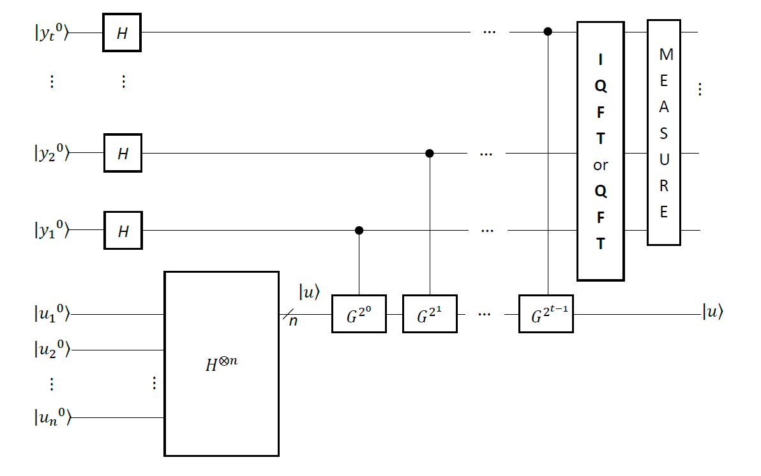

圖 6. 8 ：量子計數 用於計算輸入為*n*位的決策問題的解數的電路。

是 ( $e^{\sqrt{-1}×θ}$)，那麼我們使用受控 Grover 運算，然後進行**逆量子傅立葉變換來找到***t*位與 的值的*θ*最佳近似值。否則，我們使用受控 Grover 運算，然後進行**量子傅立葉變換**來找到*t*位與 值的*θ*最佳近似值。在圖6.8中，第二個暫存器的疊加就是狀態向量|*你*>。狀態向量| *u > 是*(6.22) 中的( $\left|\left.φ\right\rangle \right.$)和 $\left|\left.λ\right\rangle \right.$ (6.23) 中的 ( )的疊加。因為 $\left|\left.V_{1}\right\rangle \right.$ (6.2 9) 中的和形成由 $\left|\left.V_{2}\right\rangle \right.$ (6.22) 中的( $\left|\left.φ\right\rangle \right.$)和 (6.23) 中的 ( ) $\left|\left.λ\right\rangle \right.$ 跨越的空間的正交基，所以狀態向量 |圖 6.8 中的*u > 可以表示為*(6.2 9)中和 $\left|\left.V_{2}\right\rangle \right.$ 的線性組合。 $\left|\left.V_{1}\right\rangle \right.$

**6.4 相位估計中確定二頂點一邊圖獨立集問題的解數**

我們假設圖*G*具有一組*V*的頂點和一組*E*的邊。我們也假設*V*是 { *v* 1 , …, *v n* } 其中每個元素*v j*為 1≤ *j* ≤ *n是圖G*中的頂點。我們假設*E*是 {( *v a* , *v b* )|*瓦* ∈ *V*和*Vb* ∈ *V* }。我們用*G* =( *V* , *E* )來表示。我們假設 | *V* |是*V*和 |中的頂點數*電子*|是*E*中的邊數。我們也假設 | *V* |等於*n*且 |*電子*|等於*m* 。 *m*的值至多等於 (( *n* ×( *n* −1)) / 2)。對於圖*G* = ( *V* , *E* )，其*補*圖為 $\overline{G}$ = ( *V* , $\overline{E}$) 其中每條邊 $\overline{E}$ 是在*E之外*。這就是說 $\overline{E}$ 是{( *v c* , *v d* )|*電壓* ∈ *V*和*V d* ∈ *V*和 ( *v c* , *v d* )∉ *E* }。我們假設| |是 中的邊數 $\overline{E}$。中的邊數 $\overline{E}$ 為((( *n* ×( *n* −1)) / 2)− *米*）。具有*n 個*頂點和*m 個邊的*圖*G的獨立集合*是子集*V* 1 ⊆ 頂點*V*使得對*所有vc* , *v d* ∈ *V* 1 ，邊( *vc , vd )*不在E*中。*具有*n 個*頂點和*m 個*邊的圖*G*的獨立集問題是找到*G*中*最大尺寸的獨立*集。

考慮在圖 6.9 中，圖*G* 1包含兩個頂點 { *v* 1 , *v* 2 } 和一邊

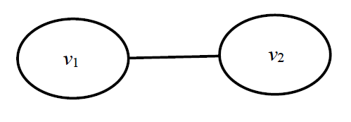

圖 6. 9 ：圖*G* 1有兩個頂點和一條邊。

{( *v* 1 , *v* 2 )} 及其補圖包含相同的頂點和零邊。這是決策問題的一個例子，決定圖 6.9 中的圖*G* 1是否具有*最大尺寸的*獨立集合。頂點的所有子集為{}（空集合）、{ *v* 1 }、{ *v* 2 } 和{ *v* 1 , *v* 2 }。由於在{ *v* 1 , *v* 2 } 中，邊( *v* 1 , *v* 2 ) 是圖*G* 1的一邊，因此{ *v* 1 , *v* 2 } 不滿足獨立集的定義。對於其他三個頂點子集 {}（空集合）、{ *v* 1 } 和 { *v* 2 }，它們中沒有邊連接到其他*不同的*頂點。因此，它們滿足獨立集的定義。因此，圖*G* 1中的所有獨立集合都是空集合 {}、{ *v* 1 } 和 { *v* 2 }。由於其中的頂點數依序為 0、1 和 1，因此圖*G* 1的*最大*獨立集為 { *v* 1 } 和 { *v* 2 }。最後，對於決策問題“圖6.9中的圖*G* 1 ，它是否具有*最大尺寸的*獨立集？ ”它給出輸出“是”。

具有*n 個*頂點和*m 個邊的*圖*G* ，所有可能的獨立集合都是由*G*中合法和非法獨立集合組成的2 *n 個可能選擇*。每個可能的選擇對應於*G*中的頂點子集。因此，我們假設*Y*是一組 2 *n 個*可能的選擇，且*Y*等於 { *u* 1 *u* 2 … *你n* −1 *嗯* | ∀ *你j* ∈{0, 1} 為 1≤ *j* ≤ *n* }。這表示*Y*中每個元素的長度為*n位，每個元素代表 2 n種可能的選擇*之一。為了方便表述，我們假設*u j* 0是*u j*的值為0， *u j* 1是*u j*的值為1。如果一個元素*u* 1 *u* 2 … *你n* −1 *Y*中的*u n*是合法的獨立集且*u j的值為*1≤ *j* ≤ *n*為1，則*u j* 1表示第*j*個頂點在合法獨立集中。如果一個元素*u* 1 *u* 2 … *你n* −1 *Y*中的*u n*是合法的獨立集且*u j的值為*1≤ *j* ≤ *n*為零，則*u j* 0表示第*j*個頂點不在合法獨立集中。我們使用具有*n*個量子位元( $\frac{1}{\sqrt{2^{n}}}$ ( $⊗_{j=1}^{n}(\left|\left.u_{j}^{0}\right\rangle \right.+\left|\left.u_{j}^{1}\right\rangle \right.))$)的暫存器的疊加來編碼一組 2 *n 個*可能的選擇， *Y* = { *u* 1 *u* 2 … *你n* −1 *嗯* | ∀ *你j* ∈{0, 1} 為 1≤ *j* ≤ *n* }。

圖 6.9 中具有兩個頂點和一條邊的圖*G* 1是否具有*最大*獨立集相當於計算相同問題的解數。因此，我們利用圖6. 10 中的電路來確定

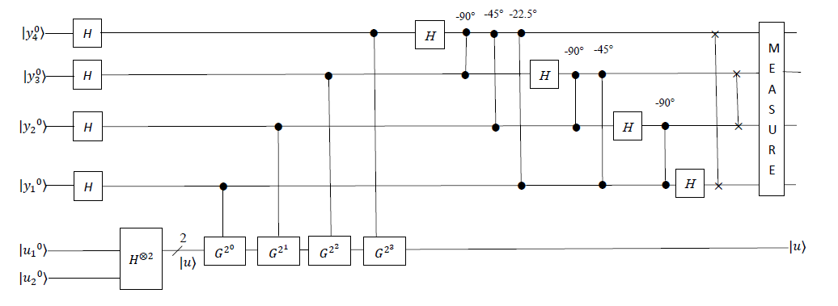

圖 6. 10 ：用於判斷圖 6.9 中具有兩個頂點和一條邊的圖*G* 1是否具有最大獨立集的*量子電路*。

圖 6.9 中具有兩個頂點和一邊的圖*G* 1中獨立集問題的解數。它使用兩個量子暫存器。在圖 6.10 的左上角，第一個暫存器 ( $⨂_{k=4}^{1}\left|\left.y_{k}^{0}\right\rangle \right.$) 包括最初處於狀態 |0> 的*四個量子位元。*量子位| *y* 4 0 > 是最高有效位元。量子位| *y* 1 0 > 是最低有效位元。第一個暫存器對應的十進位值為 (| *y* 4 0 > ×2 4 −1 ) + (| *y* 3 0 > ×2 3 −1 ) + (| *y* 2 0 > ×2 2 −1 ) + (| *y* 1 0 > ×2 1 −1 ）。在圖 6.10 的左下角，第二個暫存器 ( $⨂_{j=1}^{2}\left|\left.u_{j}^{0}\right\rangle \right.$) 包含*兩個*原本處於狀態 |0> 的量子位元。量子位| *u* 1 > 對圖 6.9 中的圖*G* 1中的*第一個*頂點*v* 1進行編碼，並且是最高有效位元。量子位| *u* 2 > 對圖 6.9 中的圖*G* 1中的*第二個*頂點*v* 2進行編碼，並且是最低有效位元。量子位元 | *u* 1 1 > | *u* 2 1 > 編碼為兩個頂點的子集的{ *v* 1 , *v* 2 }。量子位元 | *u* 1 1 > | *u* 2 0 > 編碼 { *v* 1 }，它是一個頂點的子集。量子位元 | *u* 1 0 > | *u* 2 1 > 編碼作為一個頂點的子集的{ *v* 2 }。量子位元 | *u* 1 0 > | *u* 2 0 > 編碼 {}，它是沒有任何頂點的空子集。當然，第二個暫存器對應的十進位值為(| *u* 1 0 > ×2 2 −1 ) + (| *u* 2 0 > ×2 2 −2 )。為了表達方便，下面的初始狀態向量為

| *ϕ*0 > = ( ) ⊗( )。 (6.30)

**6.4.1 初始化量子暫存器計算相位估計中二頂點一邊圖獨立集問題的解數**

**IBM**量子電腦中具有*32個*量子位元的Open QASM*模擬器的*後端。程式是計算圖 6.9 中具有兩個頂點和一條邊的圖*G* 1中的獨立集問題的解數。圖6.11是清單6.2中程式對應的量子電路，是實現圖6.10的量子電路，用於計算圖6.9中具有兩個頂點和一條邊的圖*G* 1中的獨立集問題的解數。

|  |
| --- |
| 1. 開放QASM 2.0； 2. 包括“qelib1.inc”； 3. qreg q[6]； 4. 克雷格c[4]； |

圖 6.9 中具有兩個頂點和一條邊的圖*G* 1中的獨立集合問題的解數的程式。

聲明“OPENQASM 2.0；”清單 6.2 的第一行表示程式是用 Open QASM 2.0 版本編寫的。然後，語句“ include”qelib1.inc”； 」 清單6.2的第二行是繼續解析檔案「 q elib1.inc」 ，就好像該檔案的內容被貼到 include 語句的位置，其中檔案「 q elib1.inc 」是**Quantum Experience (QE) 標準標頭**，且路徑是相對於目前工作指定的 目錄。



*G* 1中獨立集問題的解數，圖G 1 具有圖 6.9 中的兩個頂點和一條邊。

接下來，語句「qreg q[6] ;清單6.2的第三行是聲明程式中有6*個*量子位元。在圖6.11的左上角，六個量子位元分別是q[0]、q[1]、q[2]、q[3]、q[4]和q[5]。每個量子位元的初始值被設定為狀態|0>。我們使用四個量子位元 q[0]、q[1]、q[2] 和 q[3] 來隨後編碼四個量子位元 | *y* 4 >, | *y* 3 >, | *y* 2 > 和 | *y* 1 > 在圖 6.10 中。我們應用兩個量子比特q[4]和q[5]分別編碼兩個量子位元| *u* 1 > 和| *u* 2 > 在圖 6.10 中。為了方便我們解釋，q[k] 0代表 0≤ *k* ≤5 是表示q[k]的值為0，q[k] 1為0≤ *k* ≤5 表示q[k]的值1。自從量子比特| *y* 4 0 > 是最高有效位元和量子位元| *y* 1 0 > 是最低有效位，量子位| q[0] 0 > 是最高有效位，量子位|q[3] 0 > 是最低有效位。圖 6.11 中第一個暫存器對應的十進位值為 (|q[0] 0 > ×2 4 −1 ) + (|q[1] 0 > ×2 3 −1 ) + (|q[2] 0 > ×2 2 −1 ) + (|q[3] 0 > ×2 1 −1 )。

然後，語句“creg c[4] ;”清單6.2的第四行是聲明程序中有四個經典位。在圖6.11的左下角，四個經典位分別是c[0]、c[1]、c[2]和c[3]。每個經典位元的初始值設定為零 (0)。為了方便我們解釋，c[k] 0代表 0≤ *k* ≤3 是表示c[k]的值0，c[k] 1表示0≤ *k* ≤3 表示c[k]的值1。四個初始經典位元 c[3] 0 c[2] 0 c[1] 0 c[0] 0對應的十進位值為2 3 ×c[3] 0 + 2 2 ×c[2] 0 + 2 1 ×c[1] 0 + 2 0 ×c[0] 0 。這就是說，經典位 c[3] 0是最高有效位，經典位 c[0] 0是最低有效位。為了方便我們解釋，我們可以重寫初始狀態向量 |圖 6.10 中的 (6.30) 中*ϕ*0 > = ( ) ⊗( ) 如下

| *ϕ*0 > = ( ) ⊗( ) = |q[0] 0 > |q[1] 0 > |q[2] 0 > |q[3] 0 > |q[4] 0 > |q[5] 0 > 。 (6.31)

**6.4.2 相位估計中二頂點一邊圖獨立集問題的解數疊加量子暫存器計算**

電路的第一級是實現 一個 在*第一個*暫存器 ( ) $⨂_{k=4}^{1}\left|\left.y_{k}^{0}\right\rangle \right.$ 上使用四個 Hadamrad 閘進行 Hadamard 變換，在*第二個*暫存器 ( ) $⨂_{j=1}^{2}\left|\left.u_{j}^{0}\right\rangle \right.$ 上使用兩個 Hadamrad 閘進行另一個 Hadamard 轉換。 六個語句“ *hq* [0];”、“hq[1];”、“hq[2];”、“hq[3];”、“hq[4];”和“總部[5]；”清單 6.2 的第五行*到清單 6.2 的第十行是*在第一個暫存器和第二個暫存器上實作*六個Hadamrad 閘*。它們在圖 6.11 的第一個時隙中執行每個Hadamrad 閘，並完成圖 6.10 中電路的第一階段。

|  |
| --- |
| **清單 6.2 繼續…**  //在兩個暫存器上實作哈達瑪變換。   1. 總部[0]； 2. 總部[1]； 3. 總部[2]； 4. 總部[3]； 5. 總部[4]； 6. 總部[5]； |

第一個暫存器的疊加是 ( $\frac{1}{\sqrt{2^{4}}}$ ( $⊗_{k=4}^{1}(\left|\left.y_{k}^{0}\right\rangle \right.+\left|\left.y_{k}^{1}\right\rangle \right.))$) = ( $\frac{1}{\sqrt{2^{4}}}$ ( $⊗_{a=0}^{3}(\left|\left.{q\left[a\right]}^{0}\right\rangle \right.+\left|\left.{q\left[a\right]}^{1}\right\rangle \right.))$) 。第二個暫存器的另一個疊加是 ( $\left|\left.u\right\rangle \right.$ = $\frac{1}{\sqrt{2^{2}}}$ ( $⊗_{j=1}^{2}(\left|\left.u_{j}^{0}\right\rangle \right.+\left|\left.u_{j}^{1}\right\rangle \right.))$ = $\frac{1}{\sqrt{2^{2}}}$ ( $⊗_{b=4}^{5}(\left|\left.{q\left[b\right]}^{0}\right\rangle \right.+\left|\left.{q\left[b\right]}^{1}\right\rangle \right.))$) 。這表示第二個暫存器的疊加從新的狀態向量 ( $\left|\left.u\right\rangle \right.$ = $\frac{1}{\sqrt{2^{2}}}$ ( $⊗_{j=1}^{2}(\left|\left.u_{j}^{0}\right\rangle \right.+\left|\left.u_{j}^{1}\right\rangle \right.))$ = $\frac{1}{\sqrt{2^{2}}}$ ( $⊗_{b=4}^{5}(\left|\left.{q\left[b\right]}^{0}\right\rangle \right.+\left|\left.{q\left[b\right]}^{1}\right\rangle \right.))$)並包含儲存 ( ) 所需的 $\left|\left.u\right\rangle \right.$*兩個量子位元*。在第二個暫存器 ( $\left|\left.u\right\rangle \right.$)的疊加中，由狀態 ( $\left|\left.u_{1}^{1}\right\rangle \right.\left|\left.u_{2}^{1}\right\rangle \right.$)編碼的狀態 ( $\left|\left.{q[4]}^{1}\right\rangle \right.\left|\left.{q[5]}^{1}\right\rangle \right.$)的振幅為 (1/2) 編碼 { *v* 1 , *v*狀態 ( )是由狀態 ( )編碼的子集，幅值(1/2) 編碼的 { v 1 *}*是由狀態 ( )編碼的一個頂點的子集。 *v* 2 }，它是一個頂點的子集 $\left|\left.u_{1}^{0}\right\rangle \right.\left|\left.u_{2}^{0}\right\rangle \right.$ 由具有幅度 (1/2) 的狀態 ( $\left|\left.{q[4]}^{0}\right\rangle \right.\left|\left.{q[5]}^{0}\right\rangle \right.$)編碼*{* }，它是沒有頂點的空子集。 $\left|\left.u\right\rangle \right.$） ，它是 Grover 算子，並且是酉算子，因此，這給出了以下新狀態向量：

| *ϕ*1 > = ( ( ) ⊗( ( )

= ( ( ) ⊗( )

=（ （ ⊗( ( )

=（ （ ⊗( ) 。 (6.32)

**6.4.3 第二暫存器疊加上的受控*G*運算確定相位估計中二頂點一邊圖獨立集問題的解數**

在新的狀態向量| *ϕ*1 > 在 (6.32) 中，第一個暫存器中的每個量子位元目前處於其疊加狀態。第一暫存器的值從由狀態( $⨂_{k=4}^{1}\left|\left.y_{k}^{0}\right\rangle \right.$)編碼的狀態( $⨂_{a=0}^{3}\left|\left.{q[a]}^{0}\right\rangle \right.$) (零)到由狀態( $⨂_{k=4}^{1}\left|\left.y_{k}^{1}\right\rangle \right.$)編碼的狀態( )(十五) $⨂_{a=0}^{3}\left|\left.{q[a]}^{1}\right\rangle \right.$，每個狀態的振幅為(1 / 4)。圖6.10的電路可以精確地估計十六個相位。這表明第一個具有四個量子位元的暫存器可以精確地表示十六個相位。十六相分別為(0 / 2 4 )、(1 / 2 4 )、(2 / 2 4 )、(3 / 2 4 )、(4 / 2 4 )、(5 / 2 4 )、(6 / 2 4 ), (7 / 2 4 ), (8 / 2 4 ), (9 / 2 4 ), (10 / 2 4 ), (11 / 2 4 ), (12 / 2 4 ), (13 / 2 4 )、(14 / 2 4 ) 和 (15 / 2 4 )。對應的十六個相位角分別為（2× π ×0 / 2 4 ), (2× π ×1 / 2 4 ), (2× π ×2 / 2 4 ), (2× π ×3 / 2 4 ), (2× π ×4 / 2 4 ), (2× π ×5 / 2 4 ), (2× π ×6 / 2 4 ), (2× π ×7 / 2 4 ), (2× π ×8 / 2 4 ), (2× π ×9 / 2 4 ), (2× π ×10 / 2 4 ), (2× π ×11 / 2 4 ), (2× π ×12 / 2 4 ), (2× π ×13 / 2 4 ), (2× π × 14 / 2 4 ) 和 (2× π ×15 / 2 4 )。

假設我們正在嘗試計算特徵值 90 °。圖 6.9 中具有兩個頂點和一邊的圖*G* 1中獨立集問題的解數為*S* = *N* ×(sin( *θ*/ 2)) 2 = 4 ×(sin(90 °/ 2)) 2 = 4 ×(1 /2) = 2。的圖*G* 1有兩個頂點和一條邊。因此，Grover 算子*G的一種應用*對其特徵向量（特徵態） ( $\left|\left.u\right\rangle \right.$)的影響為 ( *G* ×|*你*> = ×|*你*>= ×|*你*>）。因此，重複應用 Grover 算子*G*對其特徵向量（特徵態） ( $\left|\left.u\right\rangle \right.$)的影響為

*嘎|你*> = |*你*> = ×|*你*>。 (6.33)

(| q[3] 0 > + | q[3] 1 >)) 在加權位置 2 0編碼的疊加( (| *y* 1 0 > + | *y* 1 1 >))是受控量子在第二個暫存器的疊加上 $\left|\left.u\right\rangle \right.$ 實現受控操作的位，即狀態( $G^{2^{0}}$) 。類似地， $\frac{1}{\sqrt{2}}$ 在加權位置 2 1處由 ( (| q[2] 0 > + | q[2] 1 >)) 編碼的疊加 ( (| *y* 2 0 > + | *y* 2 1 >))是在第二個暫存器的疊加上實現受控操作的受控量子位， $G^{2^{1}}$ 即狀態 ( $\left|\left.u\right\rangle \right.$) 。那麼， $\frac{1}{\sqrt{2}}$ 在加權位置 2 2處由 ( (| q[1] 0 > + | q[1] 1 > )) 編碼的疊加( (| *y* 3 0 > + | *y* 3 1 >))是在第二個暫存器的疊加上實現受控操作的受控量子位，即狀態 ( ) 。接下來，在加權位置 2 3處以 ( (| q[0] 0 > + | q[0] 1 > )) 編碼的疊加( (| *y* 4 0 > + | *y* 4 1 >))是在第二個暫存器的疊加上實現受控操作的受控量子位， $G^{2^{3}}$ 即狀態 ( $\left|\left.u\right\rangle \right.$) 。

Grover 算子*G*有兩個特徵值 ( $e^{\sqrt{-1}×2×π×θ}$) 和 ( $e^{\sqrt{-1}×2×π×θ}$)。我們假設它會產生特徵值 ( $e^{\sqrt{-1}×2×π×θ}$) = ( $e^{\sqrt{-1}×2×π×\frac{4}{2^{4}}}$)。清單 6.2 中從*第 11*行到*第 14行的四個*語句是「u1(2*pi*4/16*1) q[3];」、「u1(2*pi*4/16*2) q [2] ;”, “u1(2*pi*4/16*4) q[1];”和“u1(2*pi*4/16*8) q[0];”。

|  |
| --- |
| **清單 6.2 繼續…**  //對第二個暫存器的疊加執行受控*G操作。*   1. u1(2*pi*4/16*1) q[3]; 2. u1(2*pi*4/16*2) q[2]; 3. u1(2*pi*4/16*4) q[1]; 4. u1(2*pi*4/16*8) q[0]; |

他們將(6.32)中的新狀態向量( | *ϕ*1 >)作為輸入狀態向量，並在圖6.11的*第二*時隙和圖6.10的*第二階段中的*第二個暫存器的疊加上實現每個受控*G操作*。他們警戒狀態的階段| *y* 1 1 > (|q[3] 1 >) 從一 (1) 變成 ( ) = ( )。他們警戒狀態的階段| *y* 2 1 > (|q[2] 1 >) 從一 (1) 變成 ( ) = ( )。他們警戒狀態的階段| *y* 3 1 > (|q[1] 1 >) 從一 (1) 變成 ( ) = ( ) 並警戒狀態 | 的階段*y* 4 1 > (|q[0] 1 >) 從一 (1) 變成 ( ) = ( )。這給了以下新的狀態向量是

| *ϕ*2 > = ( ( )⊗ ( )⊗

( )⊗ ( )) ⊗( )

= ( ( )⊗ ( )⊗

( )⊗ ( )) ⊗( )

= ( ( )⊗ ( )⊗

( )⊗ ( )) ⊗( )

= ( ( ) ) ⊗( ) 。 (6.34)

上面的描述，第二量子暫存器在計算過程中保持在狀態(| *u >)。*由於*相位反衝*，相位狀態| *Y* > 0≤ *是* ≤2 4 −1是從一(1)變成( )。在(6.34)中的狀態向量(| *ϕ*2 >)中，它包括從狀態|0>到狀態|15>的十六個相位角。前八個相位角為（90° ×0 = 0 °), (90° ×1 = 90 °), (90° ×2 = 180 °), (90° ×3 = 270 °), (90° ×4 = 360 °= 0 °), (90° ×5 = 450 °= 90 °), (90° ×6 = 540 °= 180 °) 和 (90° ×7 = 630 °= 270 °）。最後八個相位角是（90° ×8 = 720 °= 0 °), (90° ×9 = 810 °= 90 °), (90° ×10 = 900 °= 180 °), (90° ×11 = 990 °= 270 °), (90° ×12 = 1080 °= 0 °), (90° ×13 = 1170 °= 90 °), (90° ×14 = 1260 °= 180 °) 和 (90° ×15 = 1350 °= 270 °）。相位角旋轉回其起始值 0° *四次*。

**6.4.4 第一個暫存器疊加的量子傅立葉逆變換計算相位估計中二頂點一條邊圖獨立集問題的解數**

狀態向量( | *ϕ*2 > )中儲存的隱藏模式和資訊是其相位角旋轉回其起始值0° *四次*。這就是說，每十六個相位角的週期數為*四*，頻率等於*四*(16 / 4)。清單 6.2 中第*15*行到*第 26行*的 12 個語句

|  |
| --- |
| **清單 6.2 繼續…**  //在第一個暫存器的疊加上實作一個逆量子傅立葉變換。   1. 總部[0]； 2. cu1(-2*pi*1/4) q[1],q[0]; 3. cu1(-2*pi*1/8) q[2],q[0]; 4. cu1(-2*pi*1/16) q[3],q[0]; 5. 總部[1]； 6. cu1(-2*pi*1/4) q[2],q[1]; 7. cu1(-2*pi*1/8) q[3],q[1]; 8. 總部[2]； 9. cu1(-2*pi*1/4) q[3],q[2]; 10. 總部[3]； 11. 交換q[0],q[3]； 12. 交換q[1],q[2]； |

*第三個*時隙到*第十四個*時隙的每個量子操作。他們實際上實現了對圖 6.10 中第一個暫存器的疊加執行**量子傅立葉逆變換**的每個量子操作。他們將（6.34）中的狀態向量（ | *ϕ*2 > ）作為輸入狀態向量。由於**逆量子傅立葉變換有效地將第一個暫存器的狀態轉換為***週期訊號成分頻率*的疊加，因此它們產生以下狀態向量

| *ϕ*3 > = ( ） ⊗( )

= ( ( ) ) ⊗( )

= ( ) ) ⊗( ) 。 (6.35)

**6.4.5 讀取量子結果，求相位估計中二頂點一邊圖獨立集問題的解數**

最後，四個語句“measure q[0] -> c[3];”、“measure q[1] -> c[2];”、“measure q[2] -> c[1];”和“測量 q[3] -> c[0]；”清單 6.2 中的*第 27*行到*第 30行*實現了測量。他們測量逆量子傅立葉變換的輸出狀態到圖 6.11 和圖 6.10 中第一個暫存器的疊加。也就是說，它們測量第一個暫存器的四個量子位元q[0]、q[1]、q[2] 和q[3]，並透過覆蓋四個經典位元c[3]、c[ 來記錄測量結果。

|  |
| --- |
| **清單 6.2 繼續…**  //完成第一個暫存器的測量。   1. 測量 q[0] -> c[3]； 2. 測量 q[1] -> c[2]； 3. 測量 q[2] -> c[1]； 4. 測量 q[3] -> c[0]； |

**IBM量子電腦**的32個量子位元的後端*模擬器中*，我們使用「run」指令來執行清單6.2中的程式。測量結果如圖 6.12 所示。從圖 6.12 中，我們得到計算基礎狀態 0100 (c[3] = 0 = q[0] = |0>, c[2] = 1 = q[1] = |1>, c[1] = 0 = q[2] = |0> 和c[0] = 0 = q[3] = |0>) 的機率為100%。這表示相位角*θ*= 2× π ×(4 / 16) = 90°機率為100% 。因此，圖 6.9 中具有兩個頂點和一條邊的圖*G* 1中獨立集問題的解數為*S* = *N* ×(sin( *θ*/ 2)) 2 = 4 ×(sin(90 °/ 2)) 2 = 4 ×( 1 /2) = 2 。個頂點和一邊的圖*G* 1的獨立集合問題。因此，對於決定圖 6.9 中的圖*G* 1是否具有最大獨立集*的*決策問題，輸出為「是」 。

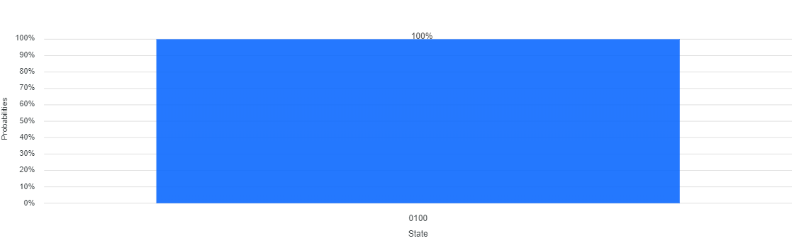

圖 6.12：計算基礎狀態 0100 的機率為 100%。

**6.5總結**

在本章中，我們說明了*決策問題是在任何n*位輸入上只有兩個可能的輸出（是或否）的問題。任意*n*位輸入的決策問題中的輸出「是」表示解的數量不為零，而任意*n位輸入的決策問題中的另一個輸出「否」*表示解的數量為零。接下來，我們描述了 a (2 *n* ×2 *n* ) 酉矩陣（運算子） *U*有 (2 *n* ×1）特徵向量| *u* > 特徵值 $e^{\sqrt{-1}×2×π×θ}$ 使得*U* ×|*你*> = ×| *u* >，其中 的值*θ*未知*且*為實數。然後我們說明了相位估計演算法如何以何種可能性估計 的值*θ*。我們也描述了相位估計演算法的時間複雜度、空間複雜度和效能。接下來，我們介紹如何設計量子電路和編寫量子程式來計算 a (2 2 ×2 2 ) 酉矩陣*U*具有 (2 2 ×1）特徵向量|*你*>。接下來，我們描述了量子計數演算法如何決定輸入為*n*位的決策問題的解數。我們也說明了量子計數演算法的時間複雜度、空間複雜度和性能。然後我們介紹如何設計量子電路和編寫量子程式來確定具有兩個頂點和一條邊的圖*G* 1中獨立集問題的解數。

**6.6參考文獻註釋**

本章詳細介紹了相位估計演算法，推薦書籍 是 [尼爾森和莊2000；伊姆雷和巴拉茲200 5 ;利普頓和里根20 14 ；席爾瓦20 18；約翰斯頓等人，2019]。有關二元搜尋樹的更詳細描述，建議的書是 [ Horowitz et al 2003]。有關離散傅立葉變換和離散傅立葉逆變換的更詳細介紹，推薦書籍為[Cormen et al 2009;尼爾森和莊2000； 伊姆雷和巴拉茲200 5 ;利普頓和里根20 14 ；席爾瓦20 18；約翰斯頓等人，2019]。兩篇著名文章[ Copper smith 1994； Shor 1994]給出了量子傅立葉變換和量子傅立葉逆變換的原始版本。量子傅立葉變換和逆量子傅立葉變換的乘積態分解的一個很好的例證是 [ Griffiths and Niu 1996;克利夫等人 1998]。有關量子計數演算法的更詳細描述，建議的文章和書籍是[ Brassard et al 1998 ；尼爾森和莊2000；伊姆雷和巴拉茲200 5 ;利普頓和里根20 14 ；席爾瓦20 18；約翰斯頓等人，2019]。 關於 Open QASM 指令的一個很好的介紹是 [Cross et al 2017] 中的著名文章。

**6.7 練習**

6.1 證明Oracle的變換是*O* = −2 ×| *x* 0 > < *x* 0 |，其中*x* 0是 Oracle 域中的一個元素，且*x* 0滿足*O* ( *x* 0 ) = 1。

6.2 確定Oracle的矩陣*O* = −2 ×| *x* 0 > < *x* 0 |，其中*x* 0 = 2 且*x* 0滿足*O* ( *x* 0 ) = 1。

6.3 證明酉算子*U* （關於平均值的逆）等價於反映其輸入狀態 $\left|\left.ϕ_{2}\right\rangle \right.$ 到 $\left|\left.ϕ_{1}\right\rangle \right.$ $\left|\left.ϕ_{3}\right\rangle \right.$ 這是關於 $\left|\left.ϕ_{1}\right\rangle \right.$ 圖 6-7 的二維幾何解釋。

根據 ( $\left|\left.φ\right\rangle \right.$) 和計算 Grover 算子 $(\left|\left.λ\right\rangle )\right.$*G*的矩陣 如圖 6.7 所示。

6.5根據( $\left|\left.φ\right\rangle \right.$)和 $(\left|\left.λ\right\rangle )\right.$ 圖6.7計算Grover算子*G的特徵值和對應的特徵向量。*